NÉPI KANDALLÓK ÉS KÁLYHACSEMPÉK
AZ ERDÉLYI MAGYARSÁG KÖRÉBEN

A tűz, tekintettel sokféle szerepére és fontosságára az ember min-
dennapi életében és tevékenységében, egyike a néprajz legjelentősebb
kiaknázhatatlan kutatási témáinak. Köztudomású, hogy a tűz – az ivó-
víz mellett – az emberi lakóhely nélkülözhetetlen feltétele, s a tűzhely
a lakás központi és meghatározó objektuma.
Fejlődése során az ősi mindenes tüzelőből egyes fontos funkciók el-
különülnek: kialakul a kenyérsütő kemence, a melegítő kályha, a főző-
katlan stb. A lakáshigiénia, de a házépítés egész fejlődése szempontjából

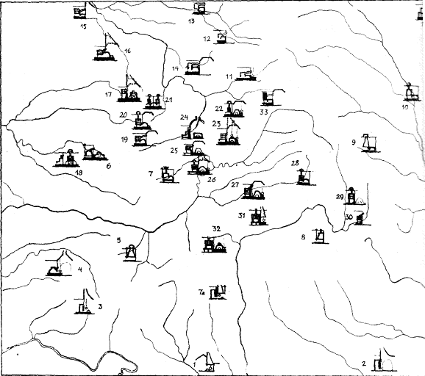

134
is nagy jelentőségű tökéletesítés volt a füstnek a lakásban történő elszi-
getelése. E törekvésben az ember két megoldás közt választhatott.
A hűvös éghajlatú Európában, a szláv és germán népeknél, hol álta-
lános volt a melegítő-, sütő- és fürdőkemence, a kiömlő füsttől úgy sza-
badultak meg, hogy a kemence száját kifelé fordították. A kemence szája
előtti tűzhelynek és a közelében levő ajtónak széltől-esőtől való védel-
mére megnyújtották errefelé a ház fedelét, és valamelyes falat is épí-
tettek körül. Az enyhe éghajlatú Európában, ahol a hőmérséklet rend-
szerint januárban sem száll fagypont alá, s ilyenformán melegítőkemen-
cét, kályhát sem tesznek a házba, a házbeli szabad tűz füstjének elszige-
telésére és kivezetésére kéményfélét alkalmaztak, amely alatt a földön
égett a tűz. Ilyen kéményes-kandallós tűzhelyekkel (találkozunk minden-
felé a mediterrán és atlanti Európában.
A kemence és kandalló nagy kiterjedésű vidékei között foglal helyet
az Alpok–Kárpátok széles átmeneti vidéke, az összetett tüzelő számos
változatával. E változatok egyike az, amikor a széles alapra épített ki-

1. Kandallók és egyéb szikra- és füstfogó megoldások. A helységek jegyzéke: 1.
Castranova (Ionescu 11); 2. Fierbinţii de Jos, Drăgănescu (Ionescu 18, 19), Giurgiu-
Dobregea (Bănăţeanu 93–95); 3. Lugoshely (Cs. Sebestyén), Turim (Vuia fig. 25);
Végvár (Kós), Szalonta, Karcag, Sárrét, Biharpüspöki, Bihartorda, Szatmár, Haj-
dúböszörmény, Debrecen, Győr, Kunmadaras (Magyarság Néprajza I. 179 stb.);
Vălişoara (Vuia 11), Ţara Haţegului (Ionescu 27), Budureasa (Dunăre 163); 6.
Tárkányka, Kisjánosfalva (Győrffy: Dél-Bihar); 7. Intregalde (Ionescu 25), Ţara
Moţilor (Ionescu 27), Lupşa (Dunăre 161); 7a. Bărbăteşti, Pietrarii, Otăşău, Măldă-
reşti, Hurez (Kós); 8. Törcsvár (Vuia XVI. B.); 9. Gyimes (Magy. Népr. I. 196 és
Malonyay II. 185); 10. Hăbăşeşti (Manoilescu 55), Vînători (Ionescu 34), Forrófalva,
Bogdánfalva, Klézse, Ploszkucény (Kós); 10.a. Cristineşti, Dănileşti (Kós); 11. Szálva,
Borgóprund (Vuia, fig 27–28), Sánc, Rebra, Telcs, Zágra (Kós); 12. Konyha (Vuia,
fig. 29), Bárdosfalva (Kós); 13. Bikfalva-Borsava (Sinály, 387); 14. Plopiş, Domokos,
Rogoz (Kós); 15 Sáros, Ung, Borsod, Abaúj, Zemplén (M. N. I. 175, Švecová); 16.
Szatmár, Bodrogköz és Abaúj (M. N. I. 156), Nagydoba, Désháza és Ördöngösfüzes
(Kós); 17. Sámson, Hadadnádasd, Szér, Désháza, Vármező, Váralmás (Kós); 18.
Magyarremete (Kós), Válenyágra (Vuia 57); 19. Bánffyhunyad (Bátky), Bedecs (Kós);
20. Bánffyhunyad (M. N. I. 150), Kalotaszeg (Malonyay, I. 212), Magyarókereke
(Malonyay I. 3 pl.), Inaktelke (Kós); 21. Váralmás, Felsőfüld (Kós); 22. Mezőköböl-
kút, Marosszentgyörgy (Kós); 23. Marosvásárhely, Bálványosváralja, Mezőkeszű, Ör-
döngösfüzes, Kide, Harasztos, Kercsed, Vajasd (Kós); 24. Kolozsvári Hóstát (Kós);
25. Felek (Vuia XV. B.), Györgyfalva (Kós); 26. Torockó, Mészkő (Kós); 27. Péter-
falva, Királyfalva, Sövényfalva, Hari, Magyarlapád, Magyarpalatka, Mezőkeszű, Ka-
tona (Kós); 28. Siklód (M. N. I. 197), Gyergyóalfalu, Magyarókereke (Kós); 29. Siklód,
(M. N. 198), Egyházasfalu, Lengyelfalva, Máréfalva, Székelyzsombor, Magyarher-
mány, Nagykend (Kós), Háromszék (M. N. I. 149), Zalán (Lükő, 275), Kászonfeltíz,
Impér, Csíkszentlélek, Csíkmadaras, Csíkszenttamás, Gyergyóújfalu (Kós); 30. Kis-
bacon, Szárazajta (Lükő); 31. Kaca (Brukenthal Múzeum); 32. Resinár (Păcala); 33.
Nagydemeter (Erd. Népr. Múz. fototéka).

135
sebb méretű kemence szája előtt szabad tűzhely van, kéményszerű füst-
fogóval, amely a tűzhely és a kemence füstjét gyűjti össze és vezeti ki
egy kürtőn át a lakóházból. E tüzelőrendszer az Északi- és Keleti-Kárpá-
tok: mindkét oldalán feltalálható, a szlovák, magyar, ukrán, lengyel, ro-

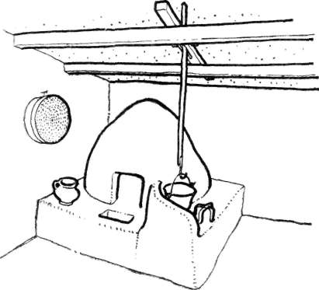 | 2. Mennyezet nélküli sütőház (tüszej)  kemence, ponk, üst, horog, vasláb,  lúgosfazék). Hari (Enyed vidéke).

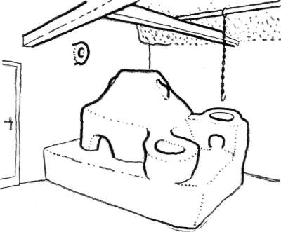 | 3. Cserényes pitar (tüszej, füles ke-  mence, pityókafőző és szapuló kat-  lan, fent tapasztott cserény, üstlánc).  Mészkő (Aranyosszék).

mán és német lakosság körében (7, 8, 9). Eltekintve az újabb módosítá-
soktól (18, 19), e tüzelőrendszernek több régi helyi változatát különböz-
tetjük meg a tűzhely magassága és szélessége, a kemence formája (göm-
bölyded vagy lapos), a füstfogó rögzítése (függesztett vagy alátámasztott)
vagy a füstfogó és a kürtő alakja és anyaga (vesszőfonás, kőlap, csempe)
alapján. Ezenkívül a tüzelőrendszer mindenféle módosulásokon is átment.
Így például a lakásigény növekedésével a kemencét több helyt (háttal
kifelé) „kitolták” a lakóhelyiségből, hogy csak a szája maradt bent a

136
füstfogó alatt (12, 20), vagy teljesen „kitették” a mennyezet nélküli pit-
varfélébe (3, 10, 11) s még tovább az udvarra, az itt épített kis fedél
(sütő) alá, a sütőházba vagy nyári konyhába (2).
A hasonló életmód és a hosszas együttélés eredményeként a kemen-
cés-kandallós tüzelő a Kárpát-vidéket lakó népek közös tulajdona, és még
egyes módosulásait is nehéz kizárólag valamely néphez kötni. De ugyan-

4. Pitar feletti hijú a vesszőfonású  tapasztott cserénnyel. Kide (Borsa  völgye) | 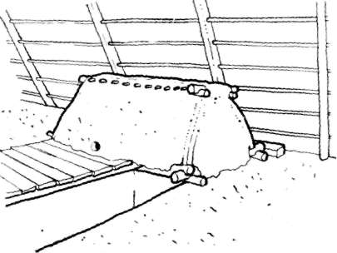

5. Füstkatlany a házbeli füttő kür-  tője fölött, illetve cserény, a pitar-  beli kemence füst- és szikrafogója.  Mezőköbölkút (Mezőség). | 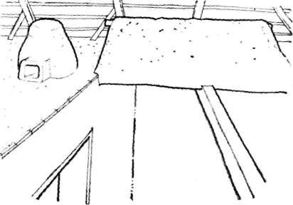

azon népnél is többféle tüzelővel találkozhatunk. Így pl. szemben az
alföldi, dunántúli és kis-alföldi magyarság kemencés-kályhás tüzelőivel,
az erdélyi magyarság jellegzetes hagyományos tüzelője a 25–50 cm ma-
gas alapra épített, csonkakúp alakú sütőkemence s ennek szája előtt
lábra helyezett füstfogós és cserépkürtős tűzhely volt. E tüzelőforma a
székelyföldi, Kis-Küküllő menti, mezőségi, aranyosszéki, kalotaszegi, szi-
lágysági, bihari, Szatmár vidéki és a Felső-Tisza vidéki magyarság köré-
ben mindenfelé meghonosult. Ez azonban még nem jelenti, hogy e ke-
mencés-kandallós tüzelő akár Erdélyben is kizárólagos „magyar forma”

137
lenne, hiszen közeli változataival a románok, szászok és ruténok körében
egyaránt találkozunk. Kétségtelen viszont, hogy az erdélyi románoknál
elterjedtebb és jellegzetesebb is a lapos tetejű kemence és a padlásról

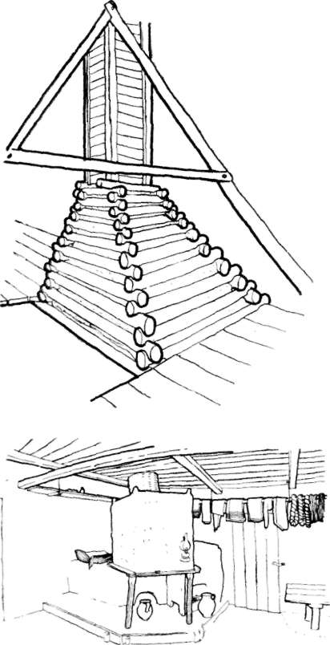 | 6. Boronából rakott cserény és desz-  kakéménye (belül tapasztva), a pitar  hátsó fele fölött. Mészkő (Aranyos-  szék).  7. Házbeli fonott szikrafogó góg és  kürtője, a deszka korláttal körülvett  széles tüszej fölött góclábakon és  pócon áll. Mögötte lapos sütőke-  mence, amin alusznak is, Jobbról a  melegítő szoba a kis táblás füttővel.  Forrófalva (Bákó vidéke).

függő (Törcsvár, Fogaras, Hunyad vidéke, Zaránd, Mócföld), illetve kő-
lapokból épített alacsony füstfogó (Naszód, Borgó, Lápos vidéke, Már-
maros), a szászoknál pedig ugyancsak a lapos tetejű kemence, előtte a
nagyon széles (a déli megyékben) vagy ellenkezőleg, nagyon keskeny
(Beszterce vidékén) kandalló. (A tüzelőformákra 1. a mellékelt térképet is,
1. ábra.)

138
8. Házbeli szikrafogó horn és a  mennyezet nélküli pitvarba (tindă)  vezető kürtője (ţegea), kőlapokból  építve. Előtte tűzhely (vatră), mögöt-  te lapos kemence (cuptor), oldalt  utólag épített plattenes fűtő (platău).  A tűzhelyet keretező padban (vatră  din lemn) lyukak a fonóasszonyok  guzsalyainak betűzésére. Telcs (Na-  szód vidéke).  9. Házbeli füst- és szikrafogó (coar-  jă) magas kőalapon (temelie, vatră),  faragott kőrámával (fruntar) építve,  mögötte kis kocka alakú kemence  (cuptoriu), fölötte külön szikrafogó  rész (coarfă la cuptoriu) s a közös  kürtő (horn). Jobbról a şpor és kü-  lön füstfogója (corfică la şpor) utó-  lagos hozzáépítés. Plopiş (Lápos vi-  déke).  10. Pitarbeli tüszej, fölötte cserép-  lapokból épített szikrafogó sátor,  mögötte kemence, kétfelől suttal,  egyik felől utólag épült kis fűtő.  Fent a vakkémény, balról a házbeli  kandalló kürtője látható. Szilágyszér. | 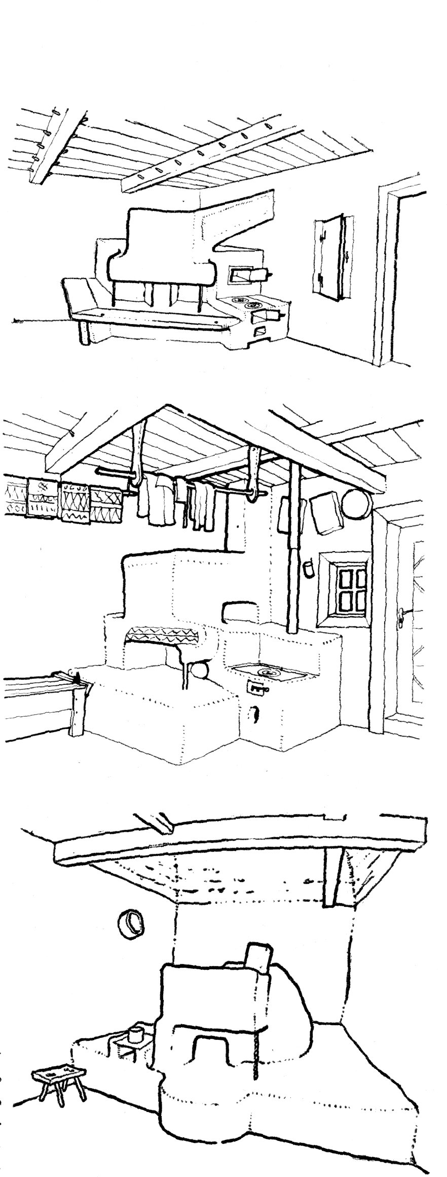

139
Az igényekben és lehetőségekben mutatkozó helyi eltérések, vala-
mint a környező román és szász lakosság, a városi polgárság, vidéki ne-
messég és értelmiség befolyásának megfelelően az erdélyi magyarság em-
lített hagyományos tüzelőrendszere is sokféle helyi módosuláson ment át.

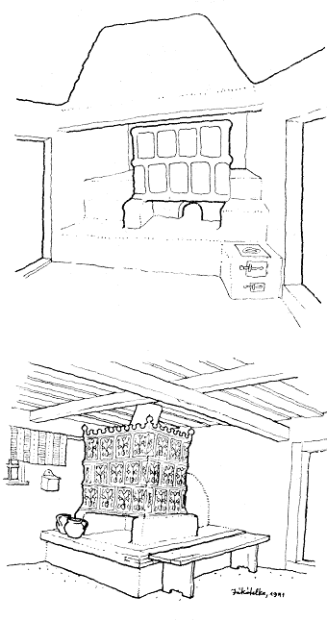 | 11. Pitvarbeli kályhakemence s oldalt  utólag toldott fűtő a szikrafogó alatt.  Váralmás (Kalotaszeg).  12. Házbeli kemence, zöldmázas  csempés füstfogóval. Jákótelke (Ka-  lotaszeg).

Ezek közül megemlítendő: 1. a füstfogós tűzhely (kandalló) melletti ke-
mence fokozatos kihátrálása a lakószobából (1. pl. a harmadában, félig
vagy háromnegyedében a pitvarba kitolt kemencéket a Fekete-Körös
völgyében, a Szilágyságban és Kalotaszegen, 12, 16, 17, 20); 2. a ke-
mence elszakadása a kandallótól (az előbbinek a pitvarba történt teljes
áthelyezésével, pl. a Mezőségen, Háromszékben, Csíkban, 13, 14, 15) –

140
a falusi nemességnél még a XVII. században elkezdődött ez a folyamat;
3. a régi csonkakúp alakú kemenceforma fölcserélése a lapos hasáb ala-
kúval, román, szász vagy („a huzatos” kettős szájú kemencék esetében)

13. Házbeli góclábon és polcszerű  cserépfáján álló cserepes kandalló  A tűzhely melletti utólag épített kis  medvefüttő. Csíkmadaras.  14. Lábakon álló tűzhely, fölötte  csempés kandalló, mögötte utólag  épített fűtő. Torockó. | 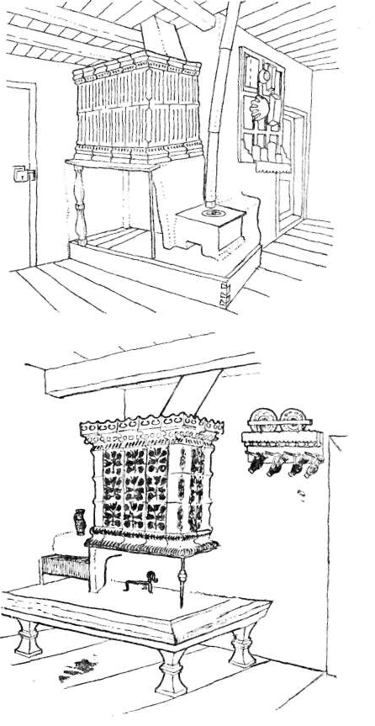

városi hatásra a Mezőségen, valamint a Szeret vidéki csángóknál (7); 4. a
pitvar (füstház) konyhává alakulása (régi városi házak mintájára meny-
nyezetpadolással és sátoros kémény építésével, a Szamos és Maros vi-
dékén, (6); 5. a kürtő irányának megváltozása: a kemence nélkül ma-

141
radt kandalló füstjének a pitvarbeli szikrafogó helyett közvetlenül a
padlásra történő irányítása, ahol a kürtő szája fölé még egy külön kis
szikrafogót helyeznek. (L. erre is, akárcsak az előbbiekre, a térképet.)
Az utóbbi évszázadok folyamán közbejött annyi módosítás után a
régi sajátos tüzelőrendszerből csupán a lakószobabeli lábas és csempés
kandalló szenvedett kevés változást; a legutóbbi nemzedékek által mel-
léje helyezett főző takaréktűzhely (13, 14), vasfűtő (16) vagy öntöttvas
kályha csökkentette ugyan a kandalló gyakorlati szerepét, de régi formá-
ját nem érintette. A csempés kandalló méretében, alakjában és csempéi-
ben mutatkozó változatok elsősorban a csempekészítés és kandallóépítés
különféle helyi eljárásaira vezethetők vissza.

I

A csempés kandallónak az erdélyi magyarság körében való múltjára
utal magának a kandallónak széltében használt cserepes (Székelyföld)
vagy kályha (Kalotaszeg, Torockó, Szilágyság) elnevezése. A sajátos épí-

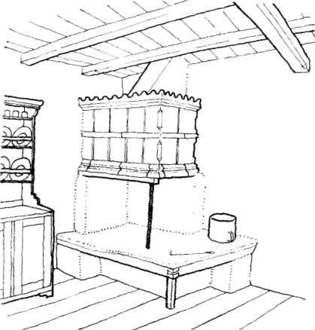 | 15. Lábra épített tüszej, fölötte a  vasláb által tartott cserepesfára  kályhákból és párkányokból rakott  cserepes, a fal felé hézaggal (sutu).  Nagykend (Kis-Küküllő vidéke).

tőelem – a cseréplap, kályhaszem, csempe – neve tehát idők során több-
nyire átment az egész építményre. A csempés kandallónak az erdélyi vi-
déki magyarság körében való régi elterjedésére utalnak a néprajzi gyűj-
teményekből ismert vagy a helyszínen lerajzolt évszámos csempék. Így
pl. Háromszékről 1661-ből, Udvarhelyszékről 1667-ből, 1767-ből, 1775-ből
s a következő évekből (Korond), valamint 1848-ból és 1864-ből (Küs-

142
möd), Torockóról 1731-ből és 1791-ből, Kalotaszegről 1845-ből (Bánffy-
hunyad), 1848-ból, 1853-ból, 1868-ból (Gyerőmonostor) és 1865-ből (Vár-
almás) ismerünk 100, 200, sőt 300 éves, gyakran mesterneves, falun ké-
szült népi kályhacsempéket.

16. A tüszej fölött vas lábon álló  sátor (kandalló) kályhákból építve,  mögötte sütőkemence, mélynek hát-  só része a pitarba rúg ki. A pit-  varba megy a kandalló kürtője is.  A tűzhelyen utólag odahelyezett kis  öntöttvas fűtő, a másik oldalon a  tűzhelyre támasztott bükkfa palló  (pad) egy báránybőrrel, amelyre az  öreg le-ledől. Désháza (Szilágyság).  17. Konyhabeli kandalló zöldmázas  kályhákból, patkáján még katlany is,  mögötte pedig a falon kívül nyúló  sütőkemence. Magyarremete (Bihar). | 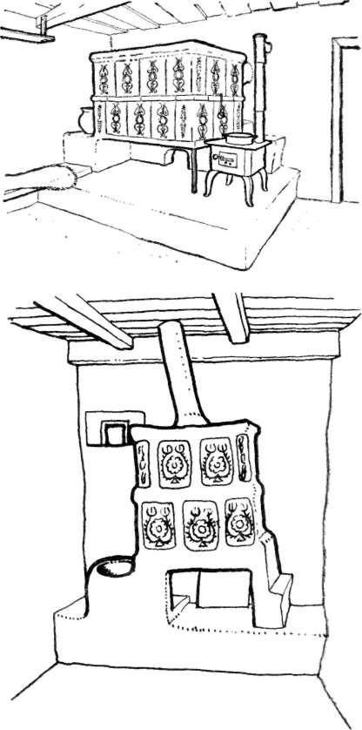

Az erdélyi magyar csempekészítő központokra vonatkozó ismeretünk
– mint e tanulmány II. részében látni fogjuk – olyan levéltári adatok-
ból is kiegészíthető, amelyekben utalás van a csempe készítési helyére,
s esetleg a mester nevét is említik. Ilyen adatunk van 1688–1789-ből

143
Görgényszentimrére, 1704-ből Belényesre, 1715–1716-ból Nagysajóra,
1804-ből Bánffyhunyadra, 1810-ből Misztótfalura, 1835-ből Székre és
1836-ból Magyardécsére vonatkozóan. Tehát 12 falusi magyar csempeké-
szítő központ 100–300 évvel ezelőtti létezésére pontos okleveles adattal
is rendelkezünk.

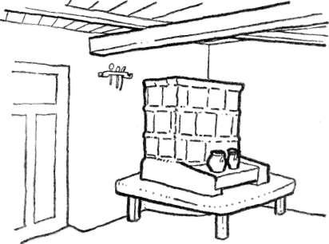 | 18. Házbeli kályhakemence átala-  kítva, plattenes fűtővel. Mezőkeszű.

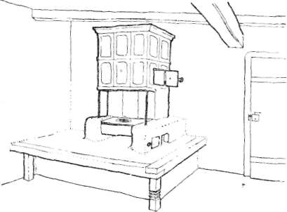 | 19. Házbeli kályhakemence átala-  kítva gőzfogónak, plattenes fűtővel.  Váralmás.

A falusi mesterek mellett természetesen a városi magyar fazekas-
céhekben is folyt a csempekészítés, így pl. Aradon, Nagyszalontán, Nagy-
váradon, Szatmáron, Nagykárolyban, Nagybányán, Felsőbányán, Zilahon,
Désen, Kolozsvárt, Tordán, Nagyenyeden, Alvincen, Marosvásárhelyen,
Székelyudvarhelyen, Kézdivásárhelyen. Ha pedig e központokhoz még
hozzászámítjuk a történeti dokumentumokkal ugyan nem rendelkező, de
helyi hagyomány szerint ugyancsak „régi”, nagyszámú magyar falusi
csempekészítő központot, elképzelhető, hogy az itt dolgozó mesterek mi-
lyen roppant körzetet voltak képesek ellátni a díszes parasztkandallók-

144
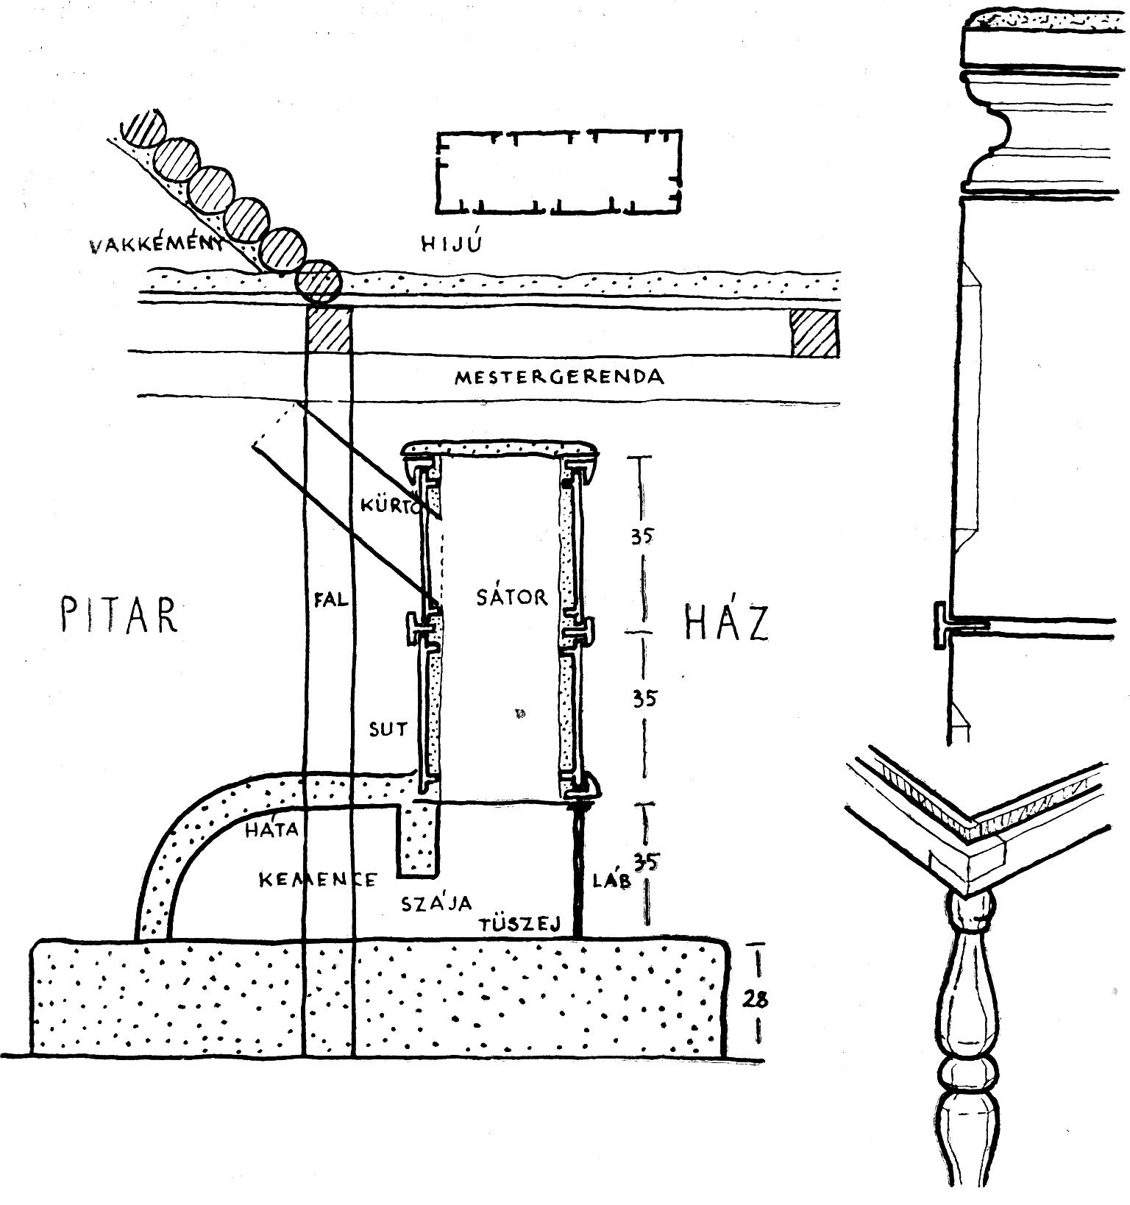

20. A kandalló építése. a) Szilágysági sátoros kemence szerkezeti metszete (lent: a
sátor csempéinek elhelyezése); b.) Kis-Küküllő vidéki cserepes (kandalló) csempéi-
nek (kájha, párkány, középpárkány) felrakása; c.) a kászoni kandalló alsó cserép-
sorának elhelyezésére szolgáló (bevésett fa ráma.

hoz szükséges csempékkel. E központok nagy területen való elszórtsága
és nagy száma magyarázza az erdélyi népi kályhacsempék változatos gaz-
dagságát technikai és művészi kivitelezésben egyaránt.

145
A magyarság körében, akárcsak a szomszédos népeknél, a középkor-
ban még ismeretlen volt a kályhacsempe. Mint a XII–XIV. századi ása-
tag leletekből és dokumentumokból egyaránt kitűnik, a házak mennyezet
nélküliek voltak, mert még ismeretlen volt a füstelvezető (kandalló,
kürtő, kémény), vagy pedig a lakóhelyiséget kívülről fűtött kemencével
látták el. Utóbbinál, a melegítő felület növelésére, bögre- vagy mély tál-
szerű „szemeket” építettek be (Voit-Holl I. ábra; Papp L. 389), úgy
mint a jelenkorig fentmaradt dunántúli „szemeskályháknál”. Arad kör-
nyéki falvakból, de Kolozsvárról is maradtak fent ilyen középkori, bögre
alakú, korongolt, mázatlan kályhaszemek. A XIV. és XV. században a ki-
rályi udvarban és a nemesi udvarházakban már művészi kivitelezésű má-
zas préselt csempéket alkalmaztak (1. a II. részben Nagybánya, Kolozsvár
és Türe alatt, továbbá Voit-Holl II–IX. ábra). A Türében talált középkor-
végi csempék nagy része szintén mázas és rozettás díszű, illetve király
vagy szirénalakos. (1. uo. Türe alatt).
Mátyás király idejétől kezdve az olasz reneszánsz és a Faenzából
Budára telepített kerámikusok közvetlen hatására készült figurális mázas
csempéket találunk az újkor eleji Kolozsváron, Szebenben vagy Aradon.
Mint az említett városok történeti múzeumaiban is látható, a XV–XVI.
század fordulójáról származó példányok szemléltetik, e csempéket már a
nemesi, polgári és paraszti életből vett jeleneteket ábrázoló dombormű-
vek és címerek, emblémák, növényi elemek díszítik, és mázatlan, csillá-
mozott vagy színesen festett-mázolt kitelezésűek.
A XVI. századtól azután a lapos kályhacsempék alkalmazása álta-
lános szokás lett Erdélyben. Első nagybani készítői és kiváló mesterei a
vallásüldözések elől Olaszországból Ausztrián és Morvaországon keresztül
Magyarországra menekült s a Dunántúl és Felvidék több pontján, majd
Erdélyben is (Alvincen) letelepített protestáns habánok voltak. Az alvin-
cieket még Bethlen Gábor telepítette be, de más városok – így Torda
Szeben, Székelyudvarhely, Beszterce, Zilah, Kézdivásárhely – fazekas-
céheinek termelésére s ezeken át a falusi fazekasságra is nagy hatással
voltak. Hogy az alvinciek iránymutatók voltak a csempekészítésben is
erre utal egy 1679. évi adat, amely szerint „Vinczi kályha formára”
már másfelé is készítenek nálunk mázos csempéket (Szabó T. A.: Er-
délyi kemence-adatok, 72). Már e századból több adat van a vidéki
nemesség csempékből rakott kandallójára, így pl. 1660-ban a nebojszai
kastélyban találnak „kálhás” kemencét (Radvánszky Béla: Magyar család-
élet és háztartás a XVI. és XVII. században. Budapest, 1879. II. 335.),
1627-ben és 1666-ban pedig a háromszéki altorjai udvarházban jegyez-
ek föl „cserepes”, „mázas” és „bokályos” (majolika) kemencét, megkü-
lönböztetésként az ekkor még általános tapasztott vessző szikrafogójú
kalibás kemencéktől” (Cs. Bogáts Dénes: Háromszéki oklevél-szójegy-
zék. Kolozsvár, 1943. 22, 97, 15, 64.). A következő században azonban a
csempés kandalló divatja már eljut a városi polgársághoz és a falusi
értelmiségiekhez – papokhoz, tanítókhoz – is, amint ez utóbbi a kükül-
lődombói vagy a vajasdi (Fehér megye) protestáns egyházak számadás-
könyveinek 1705., illetve 1750. évi bejegyzéseiből is kitűnik (Kós Károly:

146
A Kis-Küküllő menti magyar népi építkezés. XVIII–XIX. századi adatok.
Ethnographia, LXXV (1964). 302.). De még e század végéig általános
lesz a csempés kandalló a parasztság szegényebb rétegeinél is. Így pl.
az 1803-ban számba vett 10 dombói zsellérház közül 7-ben csempés kan-
dalló volt (igaz, hogy mázatlan, „parasztkályhákból” építve), és csak 3-ban
maradt fent a régies „vesszőből font” tüzelőkemence (Kós i.m. 303–304.).
Hogy milyen is volt egy ilyen csempés kandalló? Dombón 1854-ben
és Háromszéken 1744-ben kereken 40 csempe kellett építéséhez. Egy
közönséges kandalló Háromszéken 1744-ben „40 veres avagy parasztkály-
há”-ból, felső párkánya „csipkével” rakva, „elején” tölgyfa rámával, kőből
faragott „lábbal”, a „sódja” pedig kőből és sárral épült (Bogáts i.m. 149.).
Természetesen a csempés kandallók XV–XVII. századi kezdetekor
a népies félköríves és csúcsíves stílusok hatása érvényesül a csempéknél,
a XVII–XVIII. századi elterjedéskor pedig főleg az olasz eredetű rene-
szánsz. A reneszánsz az erdélyi magyarságnál a reformációval együteműen
honosult meg, és mint „virágos reneszánsz”, helyi jelleget is nyert, s
mély nyomokat hagyott az architekturális tagolású kandallóformában, a
csempék arányában és művészi kivitelezésében is. E felülről jövő mű-
vészi hatások azonban a vidéki mesterek kezén, a népi alkotásokat jel-
lemző anyagszerüség és hagyománytisztelet révén, nagy átalakulásokon
mennek keresztül. Változatos és eredeti megoldások keletkeznek mind a
kandallók építési módjában, mind az agyagcsempék díszítésében.

A fazekassággal való minden rokonsága ellenére a csempekészítés
önálló mesterség volt. A legtöbb falusi csempekészítő nem is foglalkozott
edénykészítéssel, és a szükséges szaktudás apáról fiúra öröklődött, ezért
azután a „csempések”-nek egyes fazekasfalvakban külön utcájuk – pl.
Csíkmadarason a „Csempe utca” – is volt (erre és a csempekészítésre
vonatkozóan 1. Kós: Cahlele, 52–55.).
Csempének (kályhának) a fazekasagyagnál tűzállóbb (homokosabb)
agyagot használtak. A kibányászott, udvarra hozott, jól megöntözött, ka-
pával szétaprított, majd fabutykóval tömöttre összevert csempeagyagot
– akárcsak a fazekasagyagot – vékony levelekre fölszeletelték, ugyan-
akkor megtisztítva az idegen anyagoktól (kő- és gyökérdaraboktól). Újbóli
összeverés után az agyagot ásó segítségével négyoldalú magas hasábfor-
mába rakták fel, amelynek az alapméretét az alkalmazott csempenyomó
dúccal jelölték ki. Ezt követően a hasábot dróttal vízszintesen ujjnyi
vastag szeletekre metélték. E szeletekből formálták azután a csempéket.
A szilágysági Désházán és Zilahon a félig megszikkadt szeletek egyik ol-
dalát (a színét) falapockával (bök) megsimították (108), s így helyezték
a fadúcra, majd tenyérrel s az ujjakkal jól odanyomkodták, hogy az
agyaglap felvegye a dúcba vésett díszítményt. A nyomkodással az agyag-
lap elvékonyodott, és körös-körben jóval meghaladta a fadúc méretét.
Rendszerint ezt hajtották azután föl, belőle képezve a csempe rámáját
(31), amely a csempe stabilitását biztosította a kandallóba történő beépí-
téskor. Désházán a préselés után körben kitüremlő részt levágva, ebből
ragasztották föl körben a merőleges rámát vagy kápát (114–115).

147
A dúc vagy forma (negatív) könnyen véshető lágy hársfából (Bánffy-
hunyad) vagy juharfából, amelyhez nem ragad az agyag (Csíkmadaras),
tömött szálú bükkfából (Désháza), nagyritkán pedig fenyőfából készült
(21, 23–28, 112, 122). A díszítőelemeket Csíkmadarason többnyire csupán
késsel metszették be, másutt azonban lapos, hegyes (V alakú) és gömbölyű
(U alakú) hímzővésőt is használtak. Hogy az agyag ne ragadjon a dúchoz,
ezt előzőleg finom homokkal, a máz nélkül készült csempék esetében pe-
dig gyakran – főleg a XVII–XVIII. században – csillámmal szórták
be. Ilyen régi csillámos csempéket ismerünk Kolozsvárról, Torockóról,
Gyerőmonostorról, Korondról, Énlakáról, Firtosváraljáról, Háromszékről.
A mázas csempék elterjedése előtti időkből, vagy később is, az olcsóbb
parasztcsempék használóinál, Udvarhelyszék és Kalotaszeg falvaiból még
„iszapolt” csempéket, valamint utólag (házilag) vörös földfestékkel lefes-
tett mázatlan csempéket is ismerünk.
A kipréselt agyaglapokat jól megszárítva rendes fazekaskemencében
égették ki, majd azokat a csempéket, amelyeket mázzal készítettek, má-
zolás után másodszorra is kiégették. A közönségesen használt máz alap-
anyaga a finomra őrölt, Nagybányáról beszerzett ólomoxid (gelét) volt.
Ehhez kevertek megfelelő arányban kvarckőport (a patakból gyűjtött
követ kiégetése után zúzták szét), valamint rézoxidot, mit az üstös cigá-
nyoktól vásárolt vörösréz erős égetésével állítottak elő. E három anyag-
nak víz hozzáadásával a kézi mázőrlőn (rezsnyicén) történő összeőrlése
útján állott elő az általánosan használt zöld máz. A rézoxidtól keletkező
zöld színt egyes helyeken (pl. a Szilágyságban) fehérföld hozzáadásával
tették világosabbá, miáltal a máz egyben vastagabb és simább is lett.
Másutt (pl. Makkfalván, Korondon, Madarason) a fehérföldből külön fes-
téket készítettek (vízzel), amellyel a csempét még első égetés előtt leön-
tötték, hogy a második égetés előtt ráöntött drága máz ne szívódjék úgy
be a cserép pórusaiba.
A zöld máz mellett Dés környékén (Széken, Magyardécsén, Magyar-
láposon és Magyarköblösön) barna mázat is készítettek a kovácsoktól szer-
zett vasporból égetett vasoxiddal. A barna mázas csempe azonban újabb
polgári eredetű divat lehet. A zöld máz mellett, a nemesi és polgári kan-
dallók hatására, a falusi mesterek is készítettek többfelé fehér alapú és
színesen festett csempéket. Kolozsvárról a XVII. századból, Torockóról,
Székelyzsomborról és Barcaújfaluból a XVIII. századból és a XIX. század
első feléből ismerünk domború brokát, tulipán, szív és szőlőfürt mintás
csempéket, fehér alapon kék glazúrral festve. Székelyudvarhelyen és a
környékbeli Szolokmán és Küsmödön rokokó-empire hatás alatt magas,
hornyolt csempéket, kandalló-párkányokat, rámákat és pártázat-csipké-
ket készítettek fehér alapon kék-világoszöld-sárga mázfestéssel, vagy rit-
kábban világoskék alapon zöld-sárga-fehér festéssel, a habán (illetve az
ún. „győri”) kerámia színhatását közelítve rneg (63–70). Ez a törekvés
egyes Szeben vidéki szász mesterek munkáinál is látható.
Az erdélyi magyar kályhacsempék közepes nagysága (86 csempeméret
alapján kiszámítva) 21,5x28 cm (1. a dolgozat végén csatolt csempemé-
ret-felsorolást is). De a középarányostól eltérő sokféle más mérettel is

148
találkozunk. Így pl. a nagyon régi csempék rendszerint négyzet vagy
majdnem négyzet alakúak és valamivel kisebbek voltak, míg a csempék
nagy többsége – már csak a szokásos népies reneszánsz edényben álló
virágcsokor-díszük miatt is – hosszúkás, alap és magasság közti ará-
nyuk átlag 2:3. A legnagyobb méretű csempék az udvarhelyszéki, maros-
széki, háromszéki és szilágysági központokból kerültek ki. E vidékeken
nem is volt szokásban a 3 rend csempe, hanem a nagyházbeli kandallót
csak két rendből, a kicsiház- illetve pitvar- vagy konyhabelit meg éppen
csak egy rend csempéből építették.
Annak ellenére, hogy a kandallókat 40–50 éve majd mindenütt le-
bontották, és a megmaradtak is módosításokat szenvedtek, építésüknél
bizonyos szabályokat tudunk megállapítani (20). Első pillantásra szembe-
tűnő a kandallók hangsúlyos reneszánsz-antik építészeti jellege: a csem-
pés füstfogó rész egyes „emeleteit” (rendjeit) egy-egy vízszintes profilo-
zott párkány zárja le (26–31, 63–65, 75, 113, 182–183). Közülük is hang-
súlyozott az egész „épületet” tartó „lábazat párkány” és a tetőt lezáró
„korona párkány”, rajta gyakran a korinthoszi aeroteriumhoz hasonló
pártázattal (koszorú, csipke), milyent főleg Kalotaszegen, Torockón és
Udvarhelyszéken alkalmaztak (66–68, 84, 101, 145, 179, 180–181, 201).
Gyakori volt a felső sarkokon elhelyezett, hagymakupolához hasonló gomb
is (12). Maguk a csempék, különösen amelyek fent félköríves kerettel, s
kétoldalt pilaszter-formákkal készültek, sorokba rakva szintén a rene-
szánsz paloták ritmikus beosztású homlokzataira emlékeztetnek. A magas
csempékből épített kandallóknál a két rend csempe között egy oldalt
fektetett „T” átmetszetű rámát helyeznek el (76, 77, 90, 124). E rámának
az alsó rend csempén vízszintesen végigfektetett szára jó egyenes alapot
biztosít a felső rend csempéi elhelyezésére, amelyek ezáltal az alsó rend
csempéivel egy vonalba is rakhatók (Szilágyság, Udvarhelyszék). Ezzel
szemben ott, hol ilyen közbeiktatott rámákat nem alkalmaznak, a csem-
pék téglaszerűen kerülnek egymás fölé, hogy egymást „kössék”.
A sarokcsempéket derékszögben egymáshoz illesztett két deszkalapból
álló dúccal préselték (23). A párkányokat, rámákat, csipkéket általában
ugyancsak dúccal préselték (27, 28), csupán Zilahon és Désházán volt szo-
kásos, hogy a párkányokat „gyalulták”: a megfelelő szélességben lemet-
szett agyagpánton – a munkapadra helyezve – megfelelően profilozott
élű fakést húznak végig (109–111). A felső sarkokra kerülő gombokat
korongolták; alkalmazásuk is ott terjedt el, ahol a csempekészítők egy-
úttal fazekasok is voltak (pl. Kalotaszegen).
Alacsonyabb házakban a méret miatt, másutt a költség miatt, a má-
sodrendű helyiségekben (pitvar, eresz, konyha) gyakorlati okokból rend-
szerint „elspórolták” a párkányokat. Ez esetben az alsó sor csempét köz-
vetlenül a kandalló fa- vagy vaskeretére helyezték, a felső sort pedig
a tetőre helyezett súlyos fedő (kőlap) nyomtatta le. Természetesen alul,
felül és egymás között az összes csempéket tűzálló homokos agyagta-
pasztás tartotta, amely kiszáradva és kiégve tartós építménnyé tette a
kandallót.

149
Az egykori tapasztott vesszőfonású füstfogót (7) fokozatosan váltotta
fel a csempés kandalló, s az átmenet lassúsága lehetővé tette, hogy az
először a földesúrnál, papnál, tanítónál vagy városon látott csempefor-
mákat vagy a festett bútorokon és hímzéseken látott mintákat a falusi
mester ne szolgai módon, hanem szerszámainak, faragótechnikájá-
nak, megrendelői sovány erszényének, saját és parasztvásárlói ízlésének
megfelelően vegye át, tehát alkotó módon alkalmazza. De még ha a leg-
korábbi parasztcsempéknél felismerhető is az eredeti „úri” minta, az
egyes formák térben (egyik mestertől és központtól a másikhoz) és idő-
ben (nemzedékről nemzedékre) való „átvétele” útján további jelentős
alakításokon mentek át. Így alakultak ki a valóban népi kályhacsempék
roppant gazdag helyi és egyéni változatai.
E népi csempék egyik közös jellegzetessége az, hogy a csempések
először a fadúcot faragták vagy faragtatták ki, a népi fafaragás hagyo-
mányos konvenciói szerint. Ilyenformán a fadúcra nyomott agyaglapon
jelentkező díszítmény végeredményben a sajátos népi fafaragás nega-
tívja, ahelyett, hogy a faforma lenne a plasztikus anyag (agyag) sajátos
lehetőségeivel számoló és ennek hatását szolgáló öntőminta. Különösen
a kalotaszegi csempéken szembetűnő, hogy a „művész” elsősorban fa-
faragó volt, ki a csempedúcot is ugyanúgy cifrázta ki késével, akárcsak
valamely jármot, fonószéket vagy sulykot (1. pl. 129, 130, 134, 143, 144,
150, 156). Így a csempe mintája sem más, mint számtalan változatban
a ládikókon és fonószékeken (Kalotaszeg), guzsalytalpon és mángorlón
(Désháza) vagy sulykon (Barcaújfalu) alkalmazott hagyományos faragás.
A népies fafaragás középkori formáit őrzik a Türében és Kolozsvárt
talált XV–XVII. századi egyes csempetöredékek (164, 166, 169, 173). A
hímzővésővel készülteknél a faragómester már az „írás” után varrott
„sinoröltéses” hímzések mintakincséből is merített (152, 153, stb.), más
esetekben viszont a XVI–XVIII. századi templomi mennyezetkazettái
és XIX. századi parasztbútorok festett mintái voltak rá erős hatással (150
162 stb.). A székely csempe nagy részénél ugyancsak szembeötlő a hím-
zésmintáktól való eredet (pl. Szolokma, Kézdivásárhely), más esetekben
viszont a festett bútor szolgált közvetlen mintául (pl. Csíkmadaras,
21–22). A legrégibb – többnyire kis méretű és négyzet alakú – három-
széki, udvarhelyszéki és torockói csempéknél a díszítményekben még
közvetlenül él az „úri” minta: lovas, családi címer, templom, angyal,
oszlopsor, szőlőfürt, brokátminta és arabeszk (53–55, 78–80 stb.).
Így vonul végig a bútorfestésen és hímzésen át a fafaragásig és
csempekészítésig a reneszánsz eredetű leggyakoribb virágminta: a két-
fülű kancsóból kinövő, stilizált virágos (tulipános, szegfűs, georginás
vagy aranyalmás) csokor, lapos-domború ábrázolással, az egész teret ki-
töltő részarányos elrendezésben. Az álló téglalap alakú felületen még
fennmaradt helyre azután (,,töltelék”-ként) ősi népi vagy középkori mér-
tanias elemek (rozetta, barackmag, csillag, zegzug, fogsor, kötél stb.
kerülnek, hasonlóak azokhoz, amelyeket a régi kalotaszegi vagy csíki
kapufélfákon, sulykokon, orsónehezékeken, vetélőkön látni.

150
A XIX. századi csempék általában mind igazi népi és helyi ízű alko-
tások, bizonyítékául annak, hogy a csempés kandalló évszázadok folya-
mán az erdélyi magyarság körében nemcsak elterjedt, de minden részle-
tében, a csempék tekintetében is, népivé vált.

II

Számos csempekészítő központunk közül a következőkben mintegy
harmincat külön is bemutatunk. Azokat, amelyeknek működéséről hely-
ben talált tárgyi emlékek, helyi adatközlések, egykorú feljegyzések és
levéltári közlések alapján biztos tudomásunk van. Néhány város céhes
csempekészítésének itteni megemlítését a csempék egy részének a vidék
számára való készítése és népies jellege indokolja. Egyébként célunk az,
hogy minél több csempeforma készítési helyét azonosítsuk, és általában
konkrét adatokat szolgáltassunk a csempekészítéshez, amely eddig elke-
rülte a kutatók figyelmét. Ezt szolgálja a képanyag is.
Csíkmadaras (21–43. rajz). „Ez a falu Madaras, hol a pap is fazekas”
– mondja a falucsúfoló vers. E fekete edényeket készítő központban,
hol az 1860-as évek folyamán majdnem mindenki foglalkozott a fazekas-
mesterséggel (Orbán II. 85.), a múlt század végéig még két-három csem-
pés is dolgozott a Csempe utcában. Főként zöldmázas csempéket készí-
tettek, a fazekasok is tőlük tanulták el a mázolást. 1848 előtt csak sima,
rámás (hornyolt) csempéket csináltak, majd hornyolt alapon virágfüzé-
res és brokátmintás, virágos, tulipános, bogaras (Habsburg-sasos) csem-
péket is. A csempemintát főként juharfából vésték, a máz pedig fehér-
föld, ólomgelét, kvarckőpor és rézoxid keveréke volt. (A részletekre
vonatkozóan 1. Kós: Cahlele din Ciuc).
Kézdivásárhely (44–47. rajz). A régi székely kerámiaközpont faze-
kasai a céhvilágban főként fehér alapszínű és zöld-barna festésű boká-
lyaikról voltak híresek (ezekkel árasztották el Erdély jelentős részét), de
kályhacsempe-készítéssel is régtől foglalkoztak. Az itteni csempekészí-
tésre kezdeti idejében ösztönzően hathatott a városi polgári házak és
a környékbeli székely főemberek udvarházainak, mindenekelőtt a szom-
szédos torjai Apor kúriának a korai csempeszükséglete. Az Apor kúriá-
ban már a XVII. század folyamán egyenesen „bokályos kemencé”-vel
találkozunk, amely ekkor színesen festett, mázas csempékkel épített kan-
dallót jelentett. Ugyanitt 1627-ben „czerepes kemenczé”-t, 1666-ban „régi
romladozott mázos kemenczé”-t, 1713-ban pedig „zöld mázú kemencé”-t
találunk. De 1736-ban már az altorjai molnárnál is „csempés kemencé”-t
emlegetnek. Viszont 1761-ben előfordul az Apor udvarházban (méghozzá
ennek ,,nagypalotájá”-ban) „veres kájhákból való paraszt kemence” is.
A kézdivásárhelyhez ugyancsak közeli Szentléleken 1840-ben „zöld
kályha kementzé”-t jegyeznek föl. Mindezekből kitűnik, hogy Felsőhá-
romszéken a XVII–XIX. század folyamán a cserepes kemencékhez má-
zatlan „veres” vagy „paraszt”, valamint „zöldmázú” vagy bokályos

151
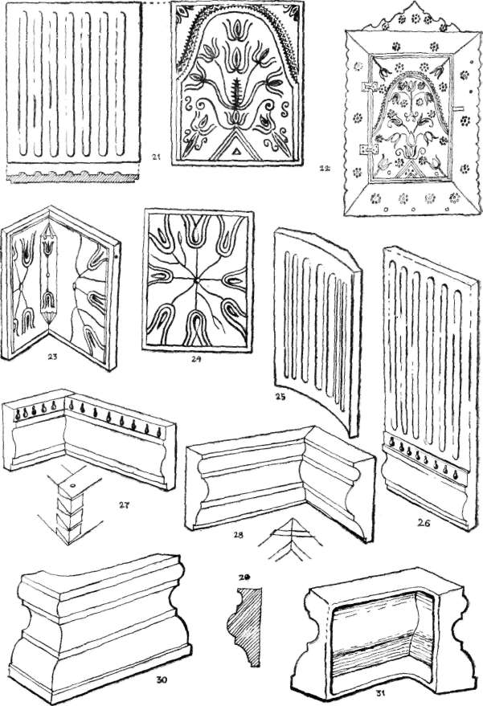

21–31. Csíkmadarasi csempe- és párkánydúcok (formák) 1900 tájáról: 21. kettős
csempedúc, a jobb oldali mintáját nyilvánvalóan a mellette látható csíkkarcfalvi
falitéka ajtajának (22.) festett díszítése után vésték; 23–24. sarok- és lapos csempe-
dúcok; 25. oszlopkályha csempedúc; 26. párkánnyal együtt vésett csempedúc dió-
fából; 27–29. párkány sarokdúcok bükkfából, illesztési módjuk és utóbbi kereszt-
metszete; 30–31. párkány sarokcsempe elölről és hátulról.

152
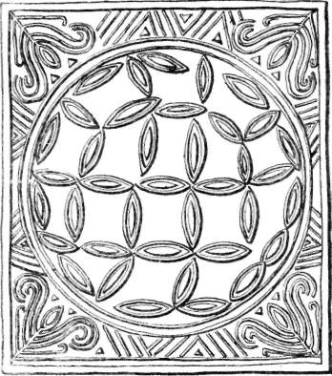
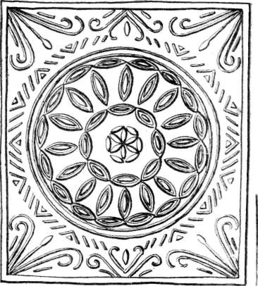

32–33. Régi mázatlan rozettás és tulipános sarkú csempék Csíkmenaságról, a Csíki
Múzeumban.

34–38.Csíkmadarasi zöldmázas  párkány, hornyolt és virágos csem-  pék. | 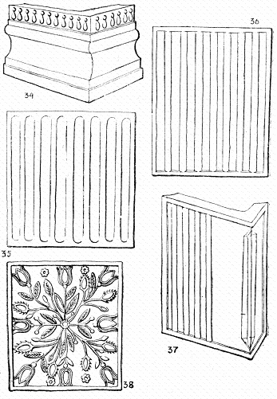

153
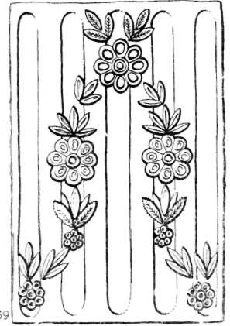 | 39. A Csíkban leggyakoribb zöldmázas virágos  csempe Csíkmadarasról.

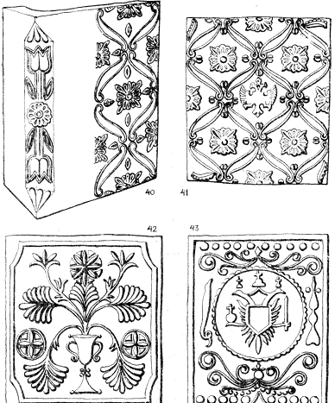 | 40–43. Csíkmadarasi zöld-  mázas csempék. 40–41. Bro-  kátmintás, 42. reneszánsz  mintás ősi népi rozetták-  kal. 43. osztrák pénz után  komponált „bogaras” dí-  szű.

154
,,kályhá”-kat, „csempé”-ket készítettek a közeli nevezetes fazekasközpon-
tokban. (A fenti adatokat 1. Bogáts i.m. 15, 22, 65, 97, 114, 149.)
Kézdivásárhely egyik jellegzetes csempeformája a nagy méretű
(36 cm magas), nehéz és mázatlan vagy mázos kivitelezésű tulipános

44–47. Kézdivásárhelyi  csempék: 44. mázatlan tu-  lipános; 45. zöldmázas, hor-  nyolt sarokcsempe; 46–47.  Szigeti Ferenc-féle század  végi csempék | 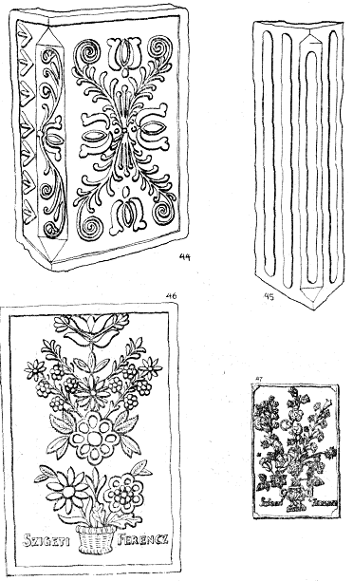

csempe, melyen a négy nagy domború tulipán s a köztük levő levélfüzé-
rek kettős szimmetriatengely mentén vannak elhelyezve. Gyakoriak a
sima, csupán függőleges hornyokkal díszített felületű csempék is; e csem-
peformák nagyon elterjedtek voltak Háromszéken és Csíkban egyaránt.
Két változatát is ismerjük a „Szigeti Ferenc” mesterneves virágbokros
csempéknek: egy szimmetrikus elrendezésű és stilizált virágokból össze-
rakott kosárban álló virágbokrosat, valamint egy olyant, ahol a natu-
ralista megoldású biedermeier virágbokor empire talpas vázában áll.

155
Korond (56–62. rajz). Itt háromféle kandalló van: „ősi” fonott füst-
fogós, helyben készült mázatlan parasztcsempés és egyeseknél küsmödi
vagy fehér csempés. Korond régi fazekasközpont, hol a száznál több faze-
kas még 1930 táján is jóformán csak mázatlan főzőedényeket, borvizes
korsókat készített. Viszont csempéket is legalább 300 éve gyártanak itt,
erről tanúskodnak a helyben talált csillámos mély csempék, köztük egy
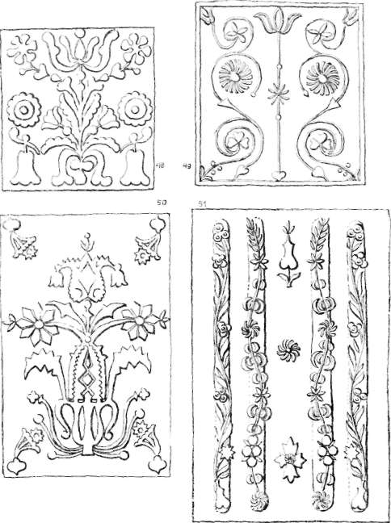 | 48–51. Háromszéki csem-  pék: 48–49. mázatlan és 50.  világoszöld mázú csempék  Kovászna környékéről; 51.  csempedúc. Magyarhermány  (Sepsiszentgyörgyi Múzeum).

„1667” évszámos kettős „olaszkorsós” csempe, ennek zöld-mázas válto-
zatai, továbbá az 1775, 1776, 1780, 1783 és 1784 évszámokkal dotált ket-
tős szimmetriájú, virágos parasztcsempe változatai (21X24,5 cm). Még
több brokátmintás parasztcsempét, egy kettős szimmetriájú sárga-kék
festésű fehér csempét és hasonló festésű párkányt ástunk ki egyik hely-
beli fazekastelek törmelékdombjából. Páll Lajos fazekasutód festőművész
pedig egy „Nemes Monos de Korond 1767” felírású hatalmas brokát-
nintás csempét talált Korondon.

156
52–55. Nagyon régi csempék: 52.  „1661” felirattal; 53. címeres; 54. hu-  száros; 55. templomos dísszel (sepsi-  szentgyörgyi Múzeum). | 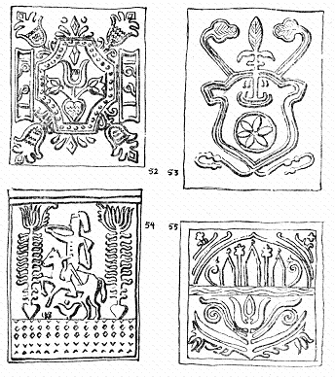

56–59. Korondi csempék:  56. „1667”-es évszámmal,  csillámos (Malonyay II.  209); 57. és 59. zöldmázas  és mázatlan csempetöredé-  kek; 58. fehér alapon sár-  gás és barnás festésű  csempe. | 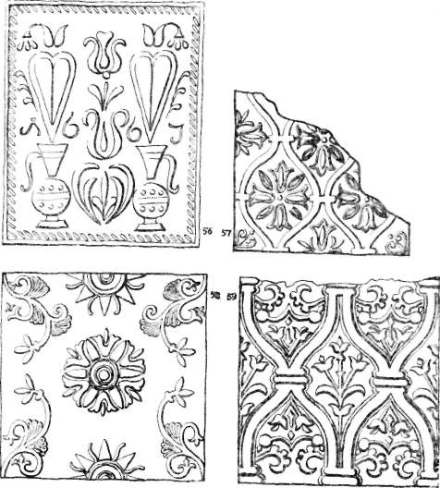

157
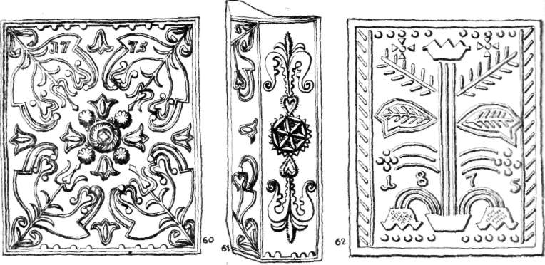

60–62. Korondi csempék: 60. mázatlan csempe „1775” évszámmal; 61. hozzá tar-
tozó sarokcsempe „1776” évszámmal; 62. világoszöld mázú csempe „1875” évszámmal.

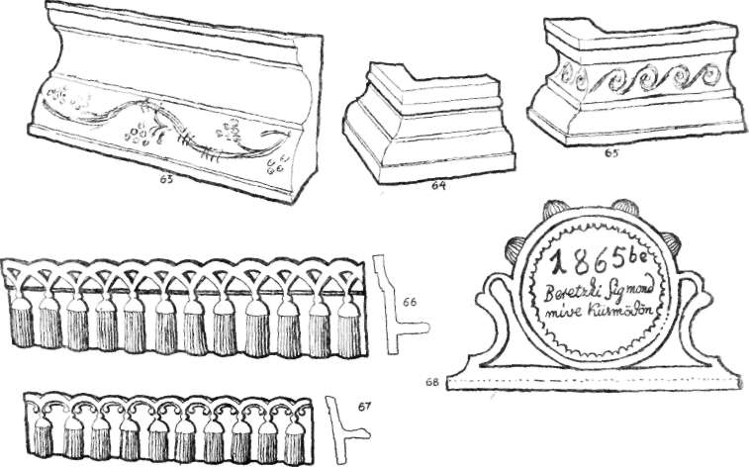

63–68. Küsmödi csempék: 63–65. fehér alapon kékkel festett és mázas párkányok;
66–67. a kandalló (cserepes) tetejét szegő koszorúk, fehér alapon sárga és zöld,.
illetve kék és zöld bojtokkal és világoskék ívekkel; 68. kandalló oromdísz, fehér
alapon kék festésű, „1865” dátummal, és „Beretzki Sigmond míve Küsmödön” be-
karcolt felirattal.

158
69–70. Kék-zöld-sárga fes-  tésű koszorús mintájú fe-  hér csempék. Küsmöd.  71–74. Szolokmai csempék:  71–72. mázatlan (majd a  házban vörös vízfestékkel  lefestett) csempék; 73–74.  zöldmázas csempék. | 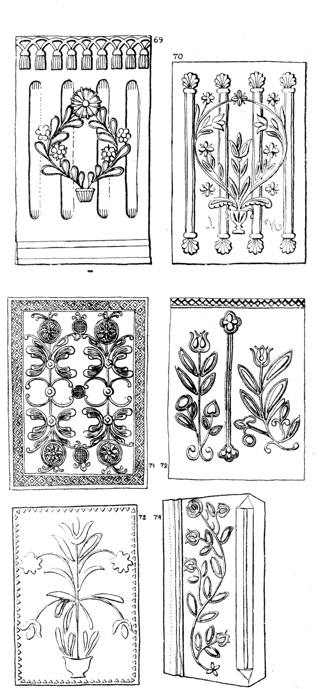

159
Küsmöd (63–70. rajz). Itt a XIX. század folyamán a bokály-készítés
volt nevezetes. Egyik utolsó bokálykészítő néhai Nemes Zsiga. A küs-
mödi bokályok egy része hasonló a székelyudvarhelyihez (fehér alapon
madaras vagy fás mintával). 1900 táján azonban már csak 2 fazekas és
1 kályhacsempe-készítő működött. A kályhacsempe híres mestere volt
Beretzki Zsigmond, kinek egy „1848” évszámos csempéjét magam lát-
tam beépítve Küsmödön, egy „1865-be Beretzki Sigmond míve Kümö-
dön” felírású oromdíszt pedig az Erdélyi Néprajzi Múzeumba hoztam.
Ifj. Beretzki Zsigmond a század végéig apja cserepes vagy csúfnevén
sárkovács mesterségét folytatta. Id. Beretzki Zsigmond reformálta a
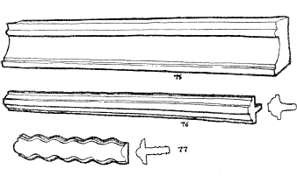 | 75–77. Párkányok Szolokmáról: 75.  eozinos fekete mázú párkány; 76–  77. égszínkék középpárkányok.

csempekészítést (az agyagverést és a zománckészítést), új díszítésű for-
mákat vezetett be, és olyan cserépkályhákat állított fel, amelyek már
nem füstöltek (Szinte Gábor: Udvarhely megye. Erdély Népei, 1901.
21–22). Jellegzetesek a magas, hornyolt, oszlopdíszes és virágcsokros
vagy virágfüzéres, fehér vagy világoskék alapú és áttetsző kék-zöld-sárga
festésű csempék, valamint a zöld-sárga vagy zöld-kék bojtos koszorúk
és a fehér vagy égszínkék párkányok.
Szolokma (71–77. rajz). Mivel itt nincs tűzálló agyag, a számos (1880
tájt közel 50, 1900 tájt 13 s még 1950-ben is 5) fazekas inkább díszes
fehéredényt – bokályt és lapos tányért – készített. De a fazekasok közt
csempekészítők is voltak. Így pl. Jakab Mihály (sz. 1864), kinél 1950-ben
még megvoltak a csempedúcok; Dániel Dani (előbbi kortársa), ki maga
írta (véste) társának is a fa formákat; továbbá Martonosi György fazekas,
ki – vallomása szerint – Galíciában katonaként tanulta meg a fehér
mázas kályha készítését, mit később a Nemes testvérek, György és
László folytattak. Az 1900 tájáról származó ,,N. L.” jelzésű csempék Ne-
mes László munkái.
A négy csempe közül, amelyet Szolokmán találtunk, kettő (26x35
és 26x32 cm) mértanias díszű keretben virágos és rozettás régi paraszt-
csempe, míg más kettő (23,5x34,5 cm és egy sarokcsempe) már újabb
stílusú virágos és zöldmázas csempe. Ezeken kívül még világoskék és
eozinos fekete párkányokat is találtam itt.
Makkfalva (85–90 rajz). Többszáz éves fazekasközpont, erről tanús-
kodik az 1700-ban előforduló „Fazék veremnél” helynév is (Imreh Barna:

160
Küküllő, Maros, és Nyárád vidéki helynevek. Kolozsvár, 1943). 1880
tájt még 120 fazekas dolgozott itt, jó tűzálló agyagból szabad tűzön
használt parasztedényeket és vastag zöldmázú edényeket készítettek. A

78–84. Udvarhelyszéki  csempék: 78–79. Csillámo-  zott mázatlan csempék Én-  lakáról és Firtosváraljáról;  80–82. mázatlan csempék  Martonosról, Homoródal-  másról és Nagybedéről; 83–  84. fehér alapon kék fes-  tésű mázas csempe és ko-  szorú Székelyzsomborról.  A homoródalmási és szé-  kelyzsombori csempék föl-  tehetően helyben készültek. | 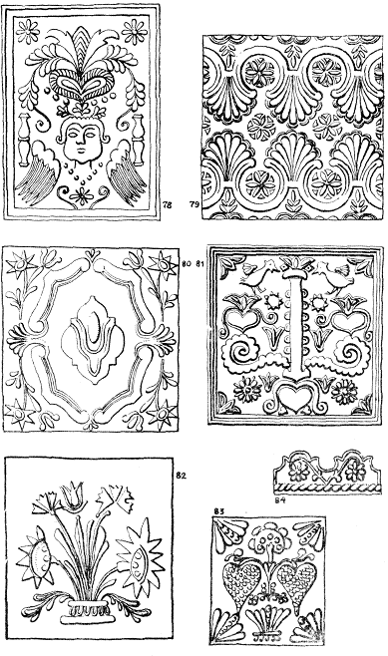

góctüzelőhöz vagy suthoz (kandalló) való kályhacsempéket a helybeli
és környékbeli módosabb lakosok Küsmödről vásárolták, hol díszesebb,
fehér alapon színesen festett csempéket készítettek. A lakosság nagy
részét azonban az egész környéken Makkfalva csempekészítői látták el
zöldmázas csempékkel. Jó piaca volt még a Kis-Küküllő vidéke, le egé-
szen Dicsőszentmártonig. A nagykendi és dombói parasztok határozottan

161
emlékeznek, hogy a múlt században cserepeseikhez a csempét Makk-
falváról mint legközelebbi fazekasközpontból hozták szekérrel. Dombón
már 1705-ből adat van „kájha” vásárlására, 1803-ban ugyanott „zöld káj-
hák”-ból és „parasztkájhák”-ból épült „tüzelőkemencé”-ket emlegetnek.
Valószínűleg mindenik esetben makkfalvi csempékről van szó. Gogán-
váralján 1817-ben „zöld kályhás kemencé”-t, Magyarsároson 1835-ben
pedig ,,kályhák”-at említenek (Kós: A Kis-Küküllő menti... 302–303.).

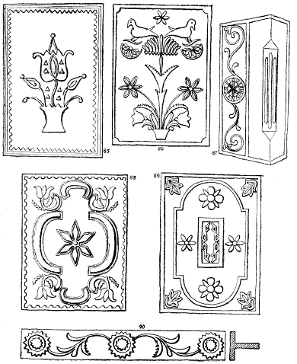 | 85–90. Makkfalvi zöldmá-  zas csempék és középpár-  kány.

Az általunk ismert múlt századi makkfalvi csempék nagy méretűek
(21–22x32–36 cm), vastag zöld mázúak és erősen stilizált, vaskos, né-
pies virágdíszűek. Az első világháború előtt dolgozó utolsó cserepesmes-
terek közül 1948-ban Albert Mihály, Barta Mihály és Barta Mózes
(előbbi fia) nevére emlékeztek még:
Görgényszentimre (91–92. rajz). Régi nevezetes magyar fazekas-
központ, már 1652-ben 3 fazekassal (Károly István, Fazekas Péter és
Fazekas Ferenc); egy 1688–1789 közötti adat pedig Szász György nevű
„cserepest” említi (Szabó T. Attila: Erdélyi népi mesterek és tisztségvi-
selők a XVII–XIX. században. Kolozsvár, 1947. 21.). A XIX. század fo-
lyamán kőedénygyár is volt itt, helybeli fazekas alkalmazottakkal (Bielz,
Julius: Manufacturile de ceramică fină din Transilvania. Studii şi Comu-

162
nicări, nr. 4. Sibiu, 1956. 9.). A századforduló táján Fábián Ferenc ké-
szít még kályhacsempéket a környező, többnyire román lakosság tűz-
helyének füstfogója (căşoi) számára. Egyik négyzet alakú (20x20 cm)
zöldmázas csempéjét „1908. V. 4.” dátummal Görgénylibánfalván talál-
tam, 1916-ban vette egy román gazda Fábiántól. A csempe díszítése –
mértanias és szétesett növényi elemek és egy kereszt, az egész felületen
szétosztva – a román népi ízléshez való alkalmazkodásra mutat.
Figyelemre méltó, hogy a Resinár községi múzeum kerámiái között
– melyeket az épület egykori tulajdonosa számára egy szebeni zsidó
régiségkereskedő, Leitner hordott össze jórészt a Székelyföldről – a
fentivel azonos méretű és alakú mázatlan kályhacsempéket is találunk.

91–92. Görgényszentimrei csempék:  91. zöldmázas „1908. V. 4.” dátum-  mal, Fábián Ferenc munkája; 92.  azonos méretű mázatlan csempe, föl-  tehetően itt készült. | 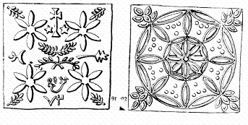

Feltehető, hogy e mértanias díszítésű (rozettás) csempék is görgényiek,
bár mintájuk a régi csíki csempék közt is ismeretes.
Nagysajó. Az itteni fazekasságról szóló legkorábbi ismert adatunk
ugyancsak utalhat csempekészítésre: 1715–16-ban ,,a nagysajói fazekas-
nak, ki a páter őkegyelme házában 3 készülő kemencét rakott”, a mező-
erkedi gazdatiszt 6 forintot és 12 dénárt fizetett (Szabó T. Attila: Erdélyi
népi mesterek... Nagysajó címszó alatt).
Retteg. Itt a Felszeg falurészen lakó nemesi származású családok,
elsősorban a Hunyadi család adta a legtöbb helybeli fazekast nemze-
dékeken át. Az utolsó fazekas, Hunyadi Sándor (1967-ben halt meg) nagy-
apja csempekészítéssel is foglalkozott. Az itt készült csempékre helyből
és néhány szomszédos faluból (pl. Bálványosváraljáról) kerültek meg-
rendelők. Föltehető, hogy az itteni és désházi Hunyadi nevű csempeké-
szítők közt a múltban rokoni kapcsolat is volt.
Magyardécse (93–96. rajz). Egykor nevezetes fazekasközpont is volt.
Erre mutat, hogy pl. 1750-ben 2 ács, 1 asztalos és 3 kovács mellett 5 fa-
zekasa is volt (Kádár: Szolnok-Doboka vármegye monográphiája. I–V.
Dés, 1898–1901. II. 599.). Utóbbiak közt régtől fogva lehettek csempe-
készítők is, kik nagyobb körzet számára dolgoztak. Egy 1836. évi fel-
jegyzés ,,edgy kerek kemetzéhez való Détsei kájhák”-at említ (Szabó T.
Attila: Erdélyi kemence-adatok... 71–72.). A századforduló éveiben is
még 2 „kályhás” látja el a vidék „zöldmázas kemence”-szükségletét (Ká-
dár i.m. i.h.). Az ekkor említett 2 kályhást azonosítottuk: Kerekes Dániel
(† 1939) és Dénes P. István († 1963) volt. A décsei csempéket a helybe-

163
lieken kívül főként Árpástó, Bálványosváralja és Szentmargitta magyar
és román lakói vásárolták. A régi csempék zöldmázúak voltak, később
1920-tól) városi hatásra barnára mázolták a csempéket. 1940 tájáig a
régi örökölt nyomófákat használták, azóta azonban a gyári csempékről
levett gipsznegatívokat használnak a csempekészítők. De Kerekes Dániel
fia, Márton, ki Bátonyba költözött, ott jelenleg is még az apjától örö-
költ fadúcokkal készít csempéket megrendelésre.

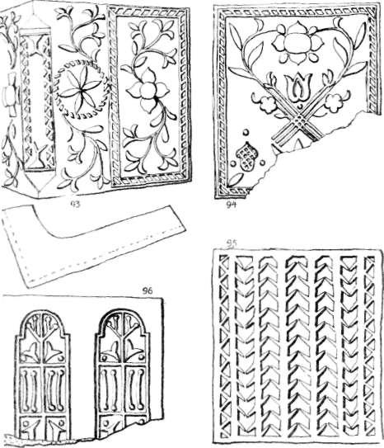 | 93–96. Magyardécsei zöl-  desbarna mázú csempék  1880 tájáról.

Az 1880-as évekből fennmaradt décsei csempék mérete 20x23 cm
körül van; egyesek korábbi polgári-nemesi minták elnépiesített változa-
tai, mások viszont már a gyári csempék utánzatai.
Szék (97–100. rajz). A hajdani Szék városában már a XIX. sz. első
felében építenek csempés tüzelőket. Így 1835-ben az egyháztanács meg-
lapítja, hogy a ,,a’ Rectori Házban... a kementze rakatott volt, de egy
része ótska és viseletes kájhákból”. Ugyanez évben „kötelességévé téte-
tik D. Curatornak, hogy... a Leányok oskolaházát egészben és jó mód-
dal elkészíttesse... s a Fiúk oskola classisában... kementzét rakasson
paraszt kájhákból” (A széki református egyháztanács jegyzőkönyve, 1835.
okt. 4.). A csempéket minden valószínűség szerint helybeli mesterek
készítették, s a kemencerakásra is ezeket alkalmazták. Ugyanis Széken
a múlt században számos fazekas volt, még 1880 tájt is 4-en dolgoztak:

164
Szabó Sándor, Dersi Sándor, Kolumbán János és Endi István. Mind a
négyen értettek a csempekészítéshez is, sőt agyagból préseltek kétkraj-
cáros pipát. A régi csempék általában sima fődű ződ kályhák voltak, de
Endi István mintásat is csinált. Ez a mester még öreg korában is (1930–
1936-ban) gyártott régi fadúcokkal madaras, virágos és brokátmintás
csempéket, ámbár ő áttért az akkor már divatos barna mázra. A széki
csempék elég kicsik (18X23, 20x23, 21x23 illetve 22X26,5 cm) voltak,
s utóbb már zárt, plattenes fűtőkön alkalmazták azokat.

97–100. Széki mázas csem-  pék: 97–98. régi zöldmá-  zasok; 99–100. Endi István  által 1920–30 tájt készített  újabb barnamázas csempék. | 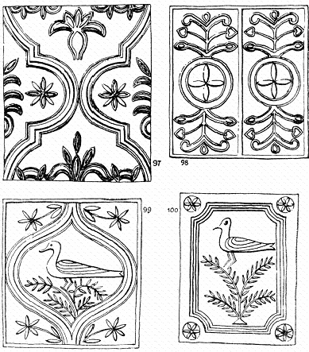

Magyarköblös (101–103. rajz). Akárcsak Rettegen vagy Désházán,
a fazekasság itt is a szegény kurtanemesek foglalkozása volt. A fazekas-
mesterségre első adatunk 1837-ből van (Hodor Károly: Doboka várme-
gye természeti és polgári esmértetése. Kolozsvár, 1837. 609.). 1890 táján
az öt magyar fazekas közül id. Sárkány Ferenc és Hajbuk Gyula csem-
péket is készített a helybeli és környékbeli román és magyar lakosok
megrendelésére. Az utolsó csempekészítő fazekasok, Aknai Ferenc (sz.
1882) és Sárkány Ferenc (sz. 1910) még a két világháború közti években
is dolgoztak. Azonban az Aknainál talált csempedúcok már csupa újabb
gipsznegatívok és régebbi gyári csempék másolatai vagy változatai.
Magyarlápos (104. rajz). A Lápos vidéke régi és legfőbb fazekas-
központja – mivel Domokoson és Kápolnokmonostoron csak rövid időn
át dolgozott egy-egy fazekas – Magyarlápos. Az itt működő 5 magyar és

165
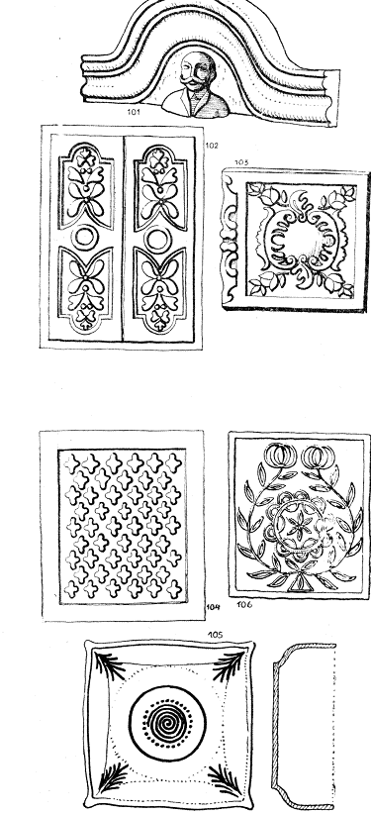 | 101–103. Magyarköblösi barnamázú  oromdísz és csempék; Aknai Ferenc  fazekas gipszdúccal készítette 1920-  tájt.  104–106. 104. Magyarláposi újabb  barnamázas csempe, Filcz Sándor  munkája; 105. Felsőbányán vagy  Vámfalun készült tál alakú mázas  kályhaszem, fekete alapon zöld sza-  rudísszel (jobbról keresztmetszete);  106. Belényes vidékén készült zöld-  mázas csempe Magyarremetéről.

166
1 román fazekas közül Filcz Sándor foglalkozik még csempekészítéssel.
A csempékhez lábbal tapodják meg az agyagot, de már gyári csempék
után készült gipsznegatívokat használnak formának, s a kész csempéket
világosbarnára mázolják.
Misztótfalu. A XIX. sz. elejéről ismert adat szerint „Misztótfaluban
jó cserépedények és kemenczék készíttetnek” (Szirmay Antal: Szatmár
megye fekvése, történeti és polgári esmérete. I–II. Buda, 1810. I. 29.).
A most élő 6 idős fazekas emlékezete szerint is itt „mindig” volt csempe-
készítés. 1900 táján Szilvási József volt „híres fazekas” (egy évig Deb-
recenben is dolgozott), aki kályhát (csempét) is készített a helybeli és
környékbeli lakosok megrendelésére.
Vámfalu. Az itt még most is dolgozó Pál József és Pál Géza faze-
kasok ősei már az 1770–1820-as évek között a helybeli református egy-
házközség anyakönyvében többször előfordulnak „Pál mester” név alatt
fazekasmesterként. 1880 táján közel 30 magyar, 2 román és 2 zsidó
fazekas van Vámfalun, jelentős részük a Pál és Rákos rokonságból, hol
a mesterség apáról fiúra szállott. Szatmár és Mármaros közeli, jobbára
román vidékeit látták el korsóval, kantával, tányérral, tállal, szilkével,
tejesbögrével. Sötétbarna vagy fehér alapon zöld, sárga, vörös és fehér,
illetve barna színekkel pettyegették és szaruzták a mintákat, de régen
ecsettel is festették karcolt körvonalak közé. A környéken talált és
valószínűleg Vámfalun készült kályhaszemeket – alföldi (és dunántúli)
módra – nem dúccal préselték, hanem korongolták. A fehér alapú, kö-
rökkel megírt s esetleg zöld mázzal is leöntött mély tál négyzetes alak-
ját úgy adták meg, hogy a korongolást követően a tál peremét négy
oldalról benyomták.
Felsőbánya (105. rajz). Hasonló kályhaszemeket készítettek Felső-
bányán is. A felsőbányai fazekasok 1815. évi céhlevele emblémáján is
egy boroskancsó és egy szemeskályha jelképezi a mesterség két ágát
(Pálmer Károly: Nagybánya és környéke. Nagybánya, 1894. 235.). Egyéb-
ként a „Fazekas utca” elnevezés máig utal az egykori nagyszámú hely-
beli fazekasra, kik 1880 táján 35-ön, de még a 30-as években is 5-ön vol-
tak. Az utolsó fazekas, Lőrincz János, alig pár éve halt meg.
Nagybánya. A helybeli múzeumban számos itt talált mázatlan
középkori kályhacsempe látható. Ezek már mind préselt csempék, és
föltehetően az itteni fazekasok munkái. A legkorábbi és legnépiesebb-
nek tűnő egy mértanias rozettás csempe, míg az ember- és állatalakos
csempék már jellegzetesen gótikusak. Egyelőre még nem tudunk e kö-
zépkor végi és újkor eleji csempék elterjedtségéről, de föltehető, hogy
városi polgárok és vidéki nemesek megrendelésére készültek. A csempe-
készítésnek ma már élő emléke nincsen Nagybányán.
Nagyszalonta. A fazekasság itt is „régente sokkal fejlettebb volt”,
s a századforduló táján hanyatlik, „aminek okát a vasedények általános
használati elterjedésében leljük” – írják 1906-ban, majd így folytatják:
„Ma ezen iparágat, mely leginkább a durvább edények s a vízkorsók
készítésére szorítkozik, csak öt önálló iparos űzi, akik egy része kisebb
mértékben cserépkályha készítésével is foglalkozik” (Molnár József:

167
csempeminta után vetett csempéket száradás után festették, zsengélték
majd mázolás után másodszorra égették. A csempék többnyire egyszí-
nűek (zöldek) voltak, de néha a domború mintákat az alaptól eltérő
színekkel festették ki.
Belényes (106. rajz). A múlt század végéig tevékenykedő régi faze-
kasközpont csempekészítésére egyelőre egyetlen adatból következtethe-
tünk: a belényesi kastélyhoz tartozó egyik kőházban 1704-ben az össze-
írók egy „kívül füjtő zöld mázos ép kemencé”-t, valamint egy „belül sze-
lelő paraszt kályhás kemenczé”-t találtak (Győrffy I.: A belényesi kas-
télyhoz tartozó javak összeírása. Néprajzi Értesítő, XIX (1927) 31–32.)
Föltehető, hogy az általunk Magyarremetén talált, közepén rozettás, kör-
ben virágos díszű, zöldmázas csempe a hajdani belényesi mesterség-ág
utolsó termékei közül való.
Rév. A Réven és környékén is szokásos házbeli tűzhely felett álló
kaskemencéhez szükséges kályhákat a helybeli mintegy 100 fazekas kö-
rül készítették egyesek, az edényekhez is használt fehér tűzálló agyag-
ból, mázatlan kivitelezéssel. A mázatlan csempéket, beépítésük után, a
gazda maga festette ki veres festékkel (akárcsak Udvarhelyszéken és
Kalotaszegen), vagy pedig lemeszelte.

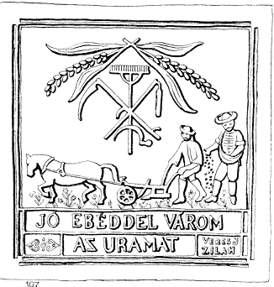 | 107. Zilahi csempe 1920 tájáról, a  gipszdúc és a csempe – mint a  felirat is mutatja – Veres József fazakas munkája.

Zilah (107. rajz). A XVI. századi eredetű fazekascéh mestereinek
régi csempekészítéséről nem tudunk. 1854-ben még 47 fazekas dolgozott
itt (Petri Mór: Szilágy vármegye monográfiája. Budapest, 1902. I. 550.),
de a csempekészítésükről maradt konkrét hagyaték csupán a Veres József
fazekas által 1900 táján mintázott, szántóvető parasztot ábrázoló agyag-
modell után készült gipsznegatívok „Jó ebéddel várom az uramat –

168
Veres J. Zilah” felírással, valamint más gipszformák. Veres kortársa,
Győri Mihály († 1936) is foglalkozott csempekészítéssel. Újabban Zilahi
Károly nagybányai származású kályhásmester próbálkozik itt városias
csempekészítéssel.

108–115. Désházi csempekészítő esz-  közök és csempék: 108. Simítófa bök  (33 cm hosszú), az agyaglap elsimí-  tására; 109–111. párkányozó-formák  (profilírozott deszkalapok); 112. sa-  rokkályha keskenyebb oldalának  préselésére való forma; 113. alsópár-  kány és metszete (vö. a fenti for-  mák kivágásaival); 114–115. sarok-  kályha hátsó fele és teteje. | 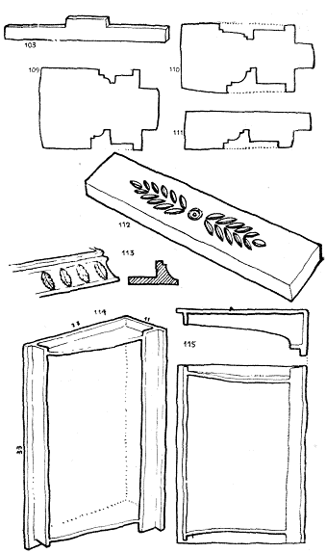

Désháza (108–124. rajz). Az egytelkes nemesekből álló település
lakóinak nagy része fazekassággal foglalkozott, falusi céhbe szervezkedve.
Még a század első évtizedeiben is több mint 30 fazekas dolgozott itt, s
jelenleg is Désháza a nagy környék legjelentősebb fazekasközpontja, 7
dolgozó fazekassal. A fazekasok közül egyesek csempekészítéssel is fog-
lalkoztak. A désházi csempére vonatkoztatható első adataink a szomszé-
dos Kisdoba református egyházi számadáskönyvében, a kifizetések közt
fordulnak elő az 1850. évben („A’ Papi Házhoz meg kivántató 49 cse-
répért kementzének, egyet-egyet 2 krajczárjával”, valamint ,,A’ Fazekas-
nak a fel rakásért” és ,,A’ kementzéhez meg kivántató vasért”). A XIX.

169
század utolsó évtizedeiben Debreczeni Ferenc, a nála fiatalabb Hunyadi
Samu (utóbbi 1906-ban, 64 éves korában halt meg) és Molnár Ferenc
(† 1921) készítettek csempéket. Figyelemre méltó, hogy Debreceni nevű
csempekészítő Gyerőmonostoron, Hunyadi nevű pedig Rettegen is élt.
A századforduló tájától egészen 1924-ig (a vastüzelők elterjedéséig) Hu-
nyadi Samu fia, Sándor (sz. 1880-ban) volt nevezetes csempekészítő mes-

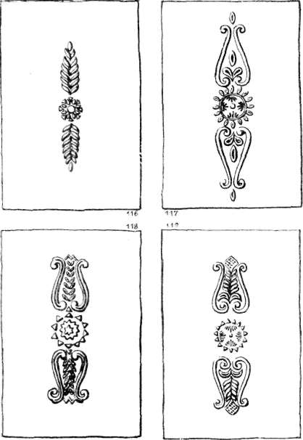 | 116–119. Désházi zöldmázas kályha-  csempék, 1880 tájt készült formák  után.

ter. Utóbbi utódai most is őrzik a régi fa csempedúcokat. Egy szokásos
két rendből álló sátoros kemencéhez kellett 26 lapos magas kályha, ezen-
kívül alsó, derék és felső párkányok. Mindezekért összesen 6–8 forintot
kértek a vevőktől. A másfeles kandallóhoz kevesebb magas csempe volt
szükséges. Hunyadi Sándor a legtöbb csempét helyi használatra készí-
tette, a környékről sok rendelést kapott Nádasról, Dablyonból, Monról
és Nagyszegről.
A szilágysági kemencék sátorához háromféle csempe készült: a pit-
varbeli sátorhoz sima mázatlan cserépzsendely, amelyet kívül-belül ta-
pasztottak, a házbeli (szobabeli) sátorhoz pedig mintás mázatlan paraszt-
kályha vagy drágább mázas kályha (falun zöld, Zilahon barna mázzal).

170
A csempekészítő dúcokat bükkfába faragták. Jellemző, hogy a nagy
méretű csempéknél a nemesen egyszerű mintát elsősorban csak a sima
felületen tükröző fénynek helyenkénti megtörésére alkalmazták. Ön-
álló dekoratív szerepe – szemben a más vidékekről ismert, gazdag díszí-
tésű parasztcsempékkel – másodrendű. Ebből következik, hogy e csem-
120–124. Désházi zöldmázas kályha-  csempék és középpárkány, 1880 tájt  készült formák után. | 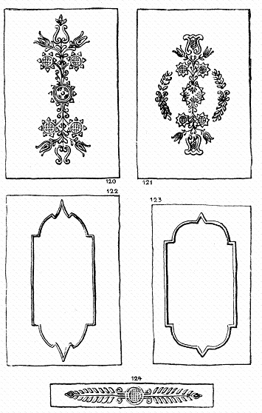

péknél igen jelentős volt a nagy (23x33 cm körüli) csempelapok szépen
tükröző mázolása. Ezt úgy érték el, hogy első égetés előtt a csempéket
finom fehérfölddel ,,leöntötték”, s így a máz már sima alapra került.
A désházi csempekészítés másik sajátossága – mint már említettük –,
hogy a párkányokat nem formákba préselték, hanem megfelelően „ki-
hajtott” deszkalappal (párkányozó gyaluként) húzták meg a lefektetett
agyagszalag profilját.
Vármező (125–130. ábra). A túlnyomóan román lakosú falu (Bu-
cium) református templomának közelében élő magyar családok egy része

171
(Szalacsi, Harmati, Hosszú, Pataki, Kis) egészen 1930–40 tájáig foglal-
kozott fazekassággal. E fazekasok termékeiket főleg a helybeli és ma-
gyaregregyi vásárokon s az Almás völgyében „faluzva” (gabonáért) érté-

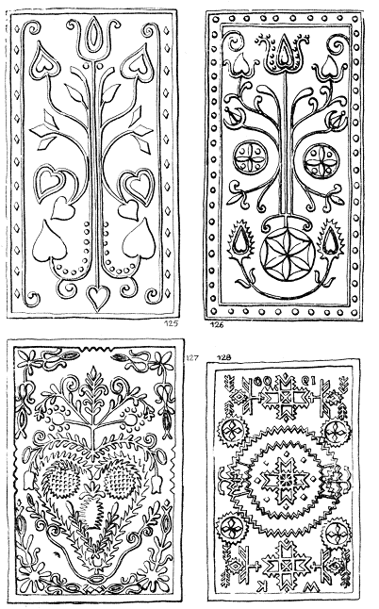 | 125–128. Vármezői csem-  pék: 125–126. zöldmázas  csempék; 127. zöldmázas  szíves csempe (hasonló  csempedúcot készített Bán-  ffyhunyadra a ketesdi Kis  Lőrinc ezermester (1. Malo-  nyay II. 214 b.); 128. zöld-  mázas romános csempe  „1900 K. M.” felirattal, Kis  Mihály munkája.

kesítették. Többen készítettek a helybeli hetivásárra jövő megrendelők-
nek is zöldmázas és mázatlan csempét. A századforduló táján működő
11 fazekas a második világháború végéig 5-re apadt, jelenleg pedig már
csak egyetlen él közülük, de ez sem dolgozik. A legrégibb ismert várme-
zői feliratos csempén az 1859-es évszám olvasható (Papiliu – Pop S.
helybeli ny. tanító közlése). A rajzban is bemutatott „K. M. 1900” fel-
iratú csempe Kis Mihály munkája; a „romános” díszű csempe dúcát

172
esetleg egy román faragóval készíttethette a magyar fazekas. A vár-
mezői csempekészítők régi fa formáinak egy része nemrég a zilahi mú-
zeumba került. Itt láthatók a Szalacsi- és Pataki-féle díszes sarokcsem-
pék is, míg más csempéket és számos régi edényt a csúcsai múzeumnak
szereztem be.

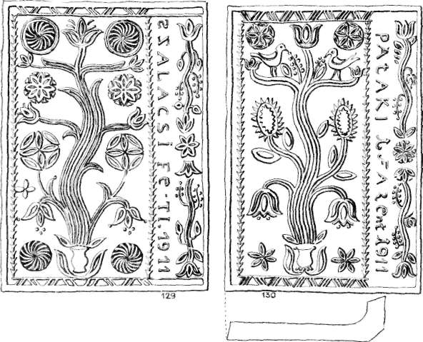

129–130. Szalacsi Ferenc és Pataki Ferenc 1911-ben készült feliratos sarokcsem-
péi (kiterített rajzok, vö. 143).

Gyerőmonostor (131–137. rajz). Az itteni fazekasságra eddig ismert
legkorábbi adatunk 1765-ből való, mikor is Fazekas János 32 éves faze-
kast említik. 1803-ban Fazekas János és Fazekas István jobbágyfazeka-
sokról tudunk, majd 1826-ban Debreczeni Istvánt említik, ki esztendőn-
ként „egy kemence edényt” ad földesurának (Szabó T. Attila: Erdélyi
népi mesterek... 15.). Utóbbi leszármazottja lehet az a Debreczeni János
csempekészítő is, kinek névkezdőbetűit egy 1886-ból datált csempén ta-
láljuk. A gyerőmonostori csempék egyik jellegzetessége a részarányos
virágminta virágai közé illesztett, vagy térkitöltésre alkalmazott négy,
körzővel szerkesztett rozetta, a régi kalotaszegi fafaragásban oly álta-
lános népi motívum.
Egyelőre még nem azonosítható több Nagykapuson, Makón és Bogár-
telkén talált barokkos, rokokós díszű mázatlan csempe (153–163. rajz)
készítési helye; hacsak ezek nem az 1724-ben, 1737-ben és 1767-ben név
szerint felsorolt 9 magyar fazekassal szereplő Magyarlónáról, az 1682,

173
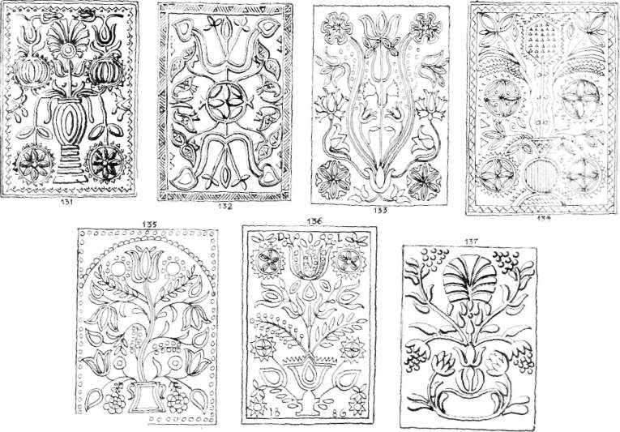

131–137. Gyerőmonostori csempék: 136. „D. L. 1886” felirattal, Debreczeni János
munkája (Malonyay I. 215. után); 131. hasonló Kolozsvárról is (1. 191).

1715 és 1730-ban név szerint felsorolt ugyancsak 9 különböző magyar
fazekassal szereplő Tordaszentlászlóról vagy a XVII. sz. közepén egy-egy
fazekassal rendelkező Gyaluból, Vistáról vagy Darócról valók (a levél-
tári adatokat 1. Szabó T. Attila: Erdélyi népi mesterek... 1–2. és Jakó
Zsigmond: A gyalui vártartomány urbáriumai. Kolozsvár, 1944. 51, 78.
94, 115, 116, 184, 264, 279, 283 és II. tb.).

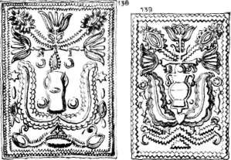 | 138–139. Bánffyhunyadi zöldmázas  csempék: 138. „N. I.” jelzéssel, Nagy  István (a Nagy János Topó apja)  munkája; 139. „N. J.–1853” felírás-  sal.

174

140–141. Bánffyhunyadi zöldmázas  csempék. | 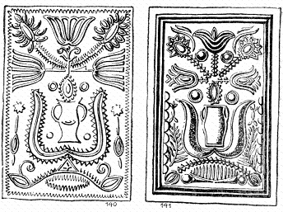

142–145. Bánffyhunyadi  zöldmázas csempék: 142.  „V. J.”; 143. „S. J.–1902-  be”; 144. „T. J” jelzéssel,  Telegdi István műhelyéből  (vö. a 129–130. csempék-  kel). | 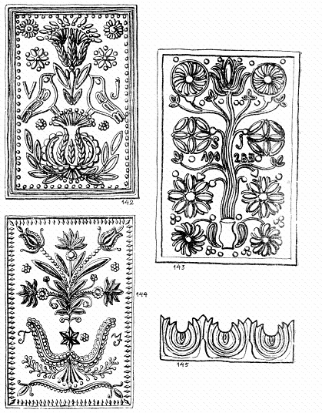

175
Bánffyhunyad (138–149. rajz). A kalotaszegi magyar és a környező
havasalji (mokány) román parasztság a házbeli sütőkemence szája elé
épített tüzelőkályha (kandalló) zöldmázas vagy paraszt csempéit az
egymáshoz közel fekvő Hunyadról, Váralmásról, Vármezőről vagy Gye-
rőmonostorról szerezte be. Mind a négy helységet egyúttal birtokos ne-
mesek is lakták, s föltehető, hogy az első csempés tüzelőket is az itteni

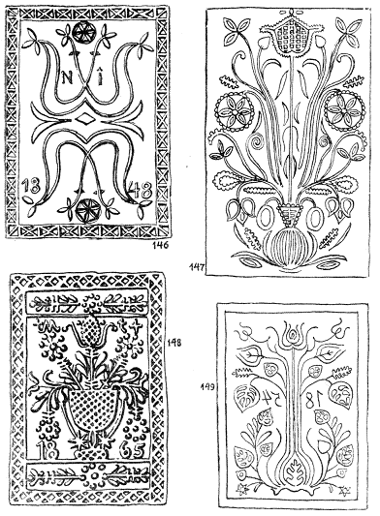 | 146–149. Kalotaszegi zöld-  mázas csempék: 146. „N. I.  – 1848” felírással, Nagy Ist-  ván munkája; 147. Lukács  Márton faragó készítette,  Bánffyhunyad (utóbbit vö.  a 151 sz. váralmási csem-  pével); 148–149. Kis Lőrinc  Ketesdi ezermester faragta  csempedúcok, Almásról „M.  F. – 1865” felirattal, Müller  Ferenc hagyatékából, és  Bánffyhunyadról „1854” év-  számmal (vö. Malonyay I.  214.).

udvarházak gazdái rendelték. Bánffyhunyad fazekasairól is – miután
1689-ben Fazakos Mihály és Lakatos János, 1712-ben pedig Varga Ferenc
és Fazekas János fazekasokat említik, – az első többet mondó adat 1804-
ben azzal kapcsolatos, hogy az akkori két jobbágyfazekas, Makkai Ferenc
és Tóth János „Zentelkén és Hunyadon a Bánffy udvarokban s fogadók-
ban a kemencék körül való reparatiókat tartozik végben vinni” (Szabó T.
Attila: Kalotaszegi mesterek és foglalkozásnevek a XVII–XIX. század-
ból. Ethnographia, 1940. 191.).

176
Az említett kalotaszegi központok csempéit igen nehéz megkülön-
böztetni, nemcsak a stílusbeli kapcsolat miatt, de azért is, mert egymás
mintáit másolgatták (pl. az egyik „poharas” mintának változatai egy-
aránt készültek Hunyadon és Monostoron, egy másik minta szinte azo-
nosan fordul elő Hunyadon és Vármezőn). Egyes esetekben a csempék

150–153. Váralmási „poha-  ras” csempedúc és zöldmá-  zas csempék: 151. („koro-  nás”) „M. J. 1877” felirat-  tal, Müller József fazekas  munkája; 152. („duplaje-  genyefás”) és 153. („hal-  pikkelyes”) csempék „T.  A.” jelzéssel, Tihanyi Albert  századvégi munkái (utób-  binál később sógora, Ko-  vács Alajos a „T” betűt  „K”-nak írta át). | 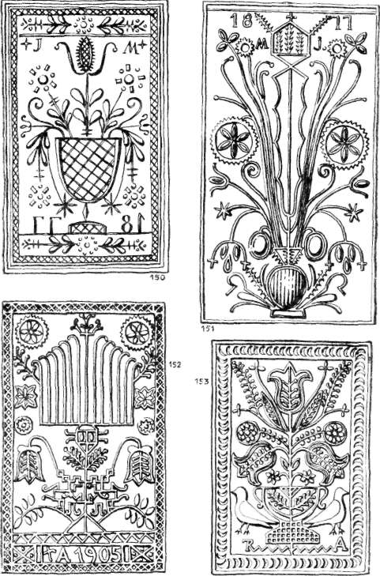

faragója is ugyanaz a mester volt. Így pl. Kis Lőrinc ketesdi ezermester
a XIX. sz. közepe táján Hunyadra és Váralmásra egyaránt készített
dúcokat. Az egyik „1854” feliratú hunyadi csempe dúcát is ő faragta.
Egyébként 1781-ben Ketesden is volt egy „Franciscus Tamás senior”
nevű fazekas (Szabó T. Attila: Erdélyi népi mesterek... 14.), és így
nem lehetetlen, hogy a csempekészítés ismerete is még innen maradt.

177
Egy másik régi (hunyadi csempeminta készítője Lukács Márton faragó
volt. Telegdi István ma is élő fazekastól került elő a két legszebb népies
hunyadi csempedúc: egy poharas (19x28 cm) és egy csillagos, ,,T. J.”
jelzésű (21,5x32,5 cm). Hunyadon készültek, Nagy János fazekas mun-
káiként, az „N. J.” jelzésű csempék. Ezek között van egy poharas csem-

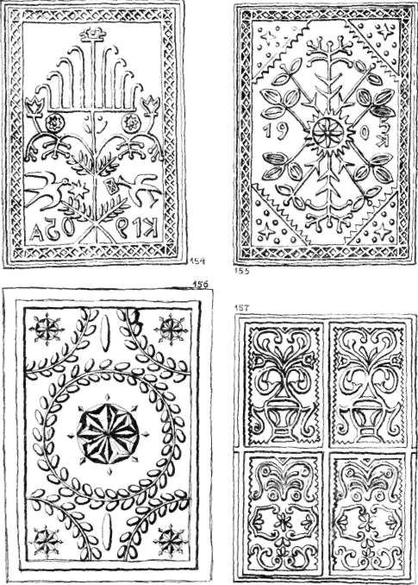 | 154–157. Váralmási kály-  hacsempék: 154. „jegenye-  fás” minta „K. A.–1905”  felírással; 155. „K. 1905” fel-  írással; 156. „koszorús”  minta „K. A.” névbetűkkel  és 157. „négyes” minta fel-  irat nélkül – mind Kovács  Alajos munkái.

peváltozat helyből, egy hasonló ,,1853. N. J. E.” jelzéssel Valkóról és egy
„1848”-as évszámmal is ellátott kettős tulipános csempe (1. Népr. Ért.
1965. 247.) Kalotaszentkirályról. Az első Istók Pista Szemes magyarbikali
faragó munkája juharfából, ki más fatárgyak (sulyok, csöllő, serítőorsó,
borotvadoboz stb.) készítésével-faragásával is foglalkozott (Malonyay I.
197.).
Váralmás (150–157. rajz). A kalotaszegi Alszeg vagy Almás mente
nevezetes magyar fazekas- és csempésközpontja. De míg edény-készíté-
sük csupán a helyi szükségleteket elégítette ki, csempéikre az ugyancsak

178
csempekészítő távolabbi Hunyad és Gyerőmonostor környékéről (pl. Ma-
gyarókerekéről, Retyicelről) is kerültek megrendelők. A századforduló
táján dolgozó 6 csempekészítő: id. Müller Ferenc, fia, József, utóbbi fiai,
Sándor és Ferenc, s vejei, Kovács Alajos és Tihanyi Albert. A legtöbb
csempén Müller József, Tihanyi Albert és Kovács Alajos névkezdő betűi
láthatók. Kovács Alajos több esetben utólag „átírta” a sógorától átvett
csempedúcok ,,T. A.” névbetűit is. Tihanyitól származnak a jellegzetes
halpénzes rámájú, a törökös jellegű jegenyefás és a reneszánsz eredetű
poharas csempék. Utóbbinál a tulajdonképpeni mintát alul és felül külön
keskeny mintaszalag egészíti ki. Egyik ilyen régi csempéhez a dúcot
a ketesdi Kis Lőrinc faragó készítette, de vannak ennek 1877-ből datált

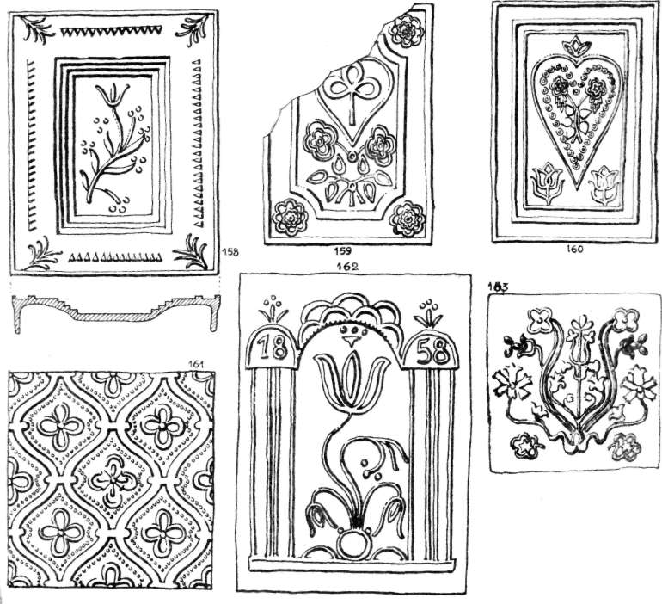

158–163. Kalotaszegen talált csempék: 158–161. Nagykapusról; 162. Mákóról „1858”‘
évjelzéssel és 163. Bogártelkéről. Föltehetően egy vagy több Nádas menti vagy
lónai csempekészítőtől.

179
változatai is. Kovács Alajos egyik poharas csempéje három tulipános cso-
korral és két madárral díszített. Ennek egyik változata 1890-ből való.
A környékbeli románok igen kedvelték Kovács Alajos négyes (egy ke-
resztvonallal négybe osztott) és mértanias koszorús csempéit. Az 1905-
ben készült, oszmán-törökös hímzésmintából inspirálódott duplajegenye-
fás és a fecskés-galambos csempék is közkedveltek voltak.

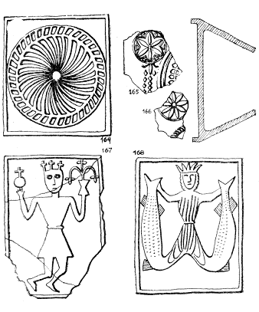 | 164–168. Türén, a középkori temp-  lom kertjében Kozma András ref.  lelkész által talált XV. századi csem-  pék, töredékek és egy csempe ke-  resztmetszete. 164–166. Népi fafa-  ragás mintákkal; 167–168. magyar  király, illetve koronás mitológiai lény  alakjával (utóbbi változatát 1408-ból  Budáról és Nyékről 1. Voit-Holl  13. a).

Az almási csempék általában zöldmázosok és csak ritkán mázatla-
nok. A csempekészítés 1908-tól kezdve erősen hanyatlik (ez évben létesül
Varga Mihók István „cserépgyára”, amely már az új lakóház-építéssel
kapcsolatos). Bár Kovács József még a 30-as években is készített csem-
péket, sőt újforma dúcokat is faragott, ezeket már takaréktűzhelyekhez
és oszlopkályhákhoz használták fel.
Kolozsvár (164–191. rajz). Nagyszámú fazekasai már a középkorban
két utcát („Fazekas utca” és „Kisfazekas utca”) laktak; ezek közelében
volt a céhükre bízott Fazekasok bástyája is (a régi város délkeleti sar-
kán). A XIII–XIV. századból kályhabögrék kerültek elő, a XV. századból
pedig két mázas csempe – egy lovas vadászt és egy Szent György sár-
kányviadalát ábrázoló – maradt ránk (Posta Béla: Mátyás-kori emlé-
kek az Erdélyi Múzeum Egylet Érem- és Régiségtárában. Mátyás Király
Emlékkönyv, Budapest, 1902. 291–294.). Kolozsvárt készülhettek a közel-
múltban Türén talált középkori rozettás és alakos csempék is (164–168).
A XVI. századtól pedig már ránk maradtak a magyar és latin nyelvű
céhiratok (kezdve az 1512-ben megújított céhlevéllel), valamint a bel-

180
városi református templom körüli tereprendezéskor előkerült nagyszámú
XVI, XVII, XVIII, századi edény és kályhacsempe, főként töredékek
(Kós: Cserepek a hajdani Kolozsvárról. Igazság, 1969. I. 11.). A közeli

169–173. Kolozsvári csempék  és csempetöredékek; a XVII.  századi Farkas utcai Apáczai-  kollégium alapfalainak feltárá-  sakor előkerült középkori jel-  legű csempék. 169–171. marat-  lan; 172. zöldmázas és 173.  csillámozott csempe.  174–178. Kolozsvári csempék  és töredékek, ugyanonnan. A  XVI–XVII. századi brokát-  mintás csempék közül a három  első csillámozott, a negyedik  zöldmázas, az utolsó zöldes-  aranyos mázú. | 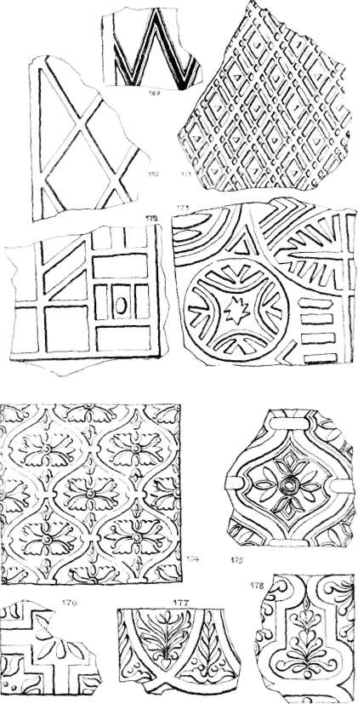

Király utcában az 1631–1655. év között működött egyik csempekészítő
műhely helyét és csempéit tárta fel, a fazekas nevét (Gergely Pál) is azo-
nosította Herepei (Herepei János: Egy régi kolozsvári kályhásmester mű-
helyének emlékei. Kézirat). Végül pedig az 1809-ben készült, feliratos
,,Fazekas Társaság”-i kanna, néhány, 1877–78-ból való, „Ladányi Samu”

181
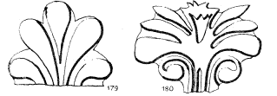 | 179–183. Kolozsvári csempék, ugyan-  onnan. 179–181. reneszánsz csipke-  töredékek; 182–183. reneszánsz pár-  kánytöredékek.

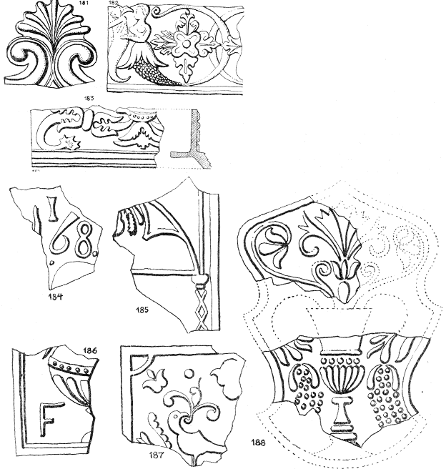

184–188. Kolozsvári csempék és töredékeik, ugyanonnan. 184. ,,1680”-as évszámmal;
185. gótikus elemet alkalmazó; 186–188. reneszánsz ornamentikájú csempetöredé-
kek. (A 187. kivételével mind zöldmázas csempék.)

182
felírású fazekas „remek” s egy XIX. sz. első feléből való kályhacsempe
(az Erdélyi Néprajzi Múzeumban) tanúskodik a hajdani kolozsvári faze-
kasság és csempekészítés mesterségi és művészi fejlődéséről és színvo-
naláról. A mesterségnek a (XIX–XX. századi) gyári edény- és kályha-
iparral bekövetkező hanyatlását szemlélteti, hogy míg 1845-ben még 34
fazekas dolgozott Kolozsváron (Kolozsvári Naptár az 1845-ik évre), 1880
tájt 29, 1910 tájt 15, 1948-ban pedig csupán 5 (közülük is 4 Tordáról
és Járából került) fazekas volt Kolozsváron. Sajnos, a két XV. századi,
nagyurak számára készült alakos csempe kivételével a többi régi kolozs-
vári csempe és csempetöredék keletkezési idejének meghatározása job-
bára csak technikai kivitelezésük és stílusjegyeik alapján lehetséges.
Találunk köztük még mázatlan, félköríves és gótikus stíluselemekkel

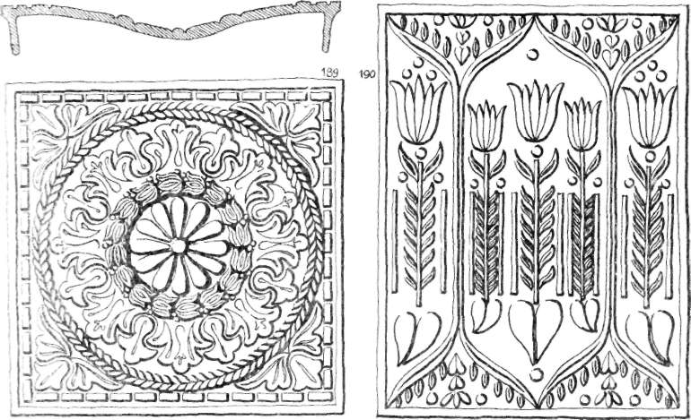

189–190. Kolozsvári csempék, ugyanonnan. 189. reneszánsz csempe, zöldmázas;
190. gótikus jellegű mázatlan, csillámozott csempe.

rendelkezőket, jellegzetesen reneszánsz virágdíszű és mitológiai alakokkal
ellátott korábbi (XVI–XVII. századi) és későbbi (már barokk hatást is
mutató) darabokat. Jellemző, hogy az ismert kolozsvári csempék vagy
mázatlanok (esetleg csillámozottak is), vagy pedig csupán zöldmázúak.
Több színűeket – egyetlen kivétellel (178) nem ismerünk, aminthogy ilye-
neket a környékbeli parasztságnál sem találunk.
Várfalva. A múlt században itt még dolgozó mintegy 20 fazekas
közül egyesek mázatlan csempék készítésével is foglalkoztak. Egy a szom-

183
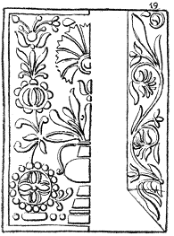 | 191. kolozsvári csempe (változatát 1. 131 alatt).

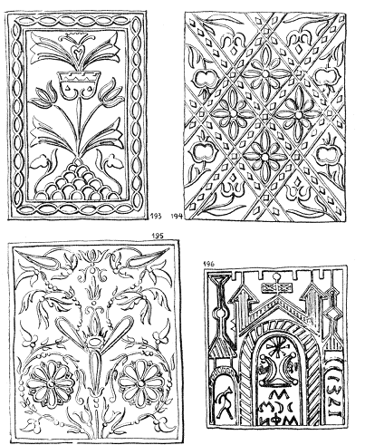 | 193–196. Torockói vörösre  égetett és csillámozott  csempék; az utolsó ,,1731”  évszámos, cirillbetűs, temp-  lomot ábrázoló csempe.

184
szédos Torockóra került címeres csempe ezt feliratával – „Szabó Fe-
rencz, Várfalva” – is bizonyítja.
Torockó (193–201. rajz). A XIX. sz. végén még dolgozott e kis bá-
nyavárosban (a Kővár utcában) 5 magyar fazekas: Fazekas Mihály, De-
mény János, Tóbis Simon, Ceglédi István és Veres Ferenc. A helybeli
fazekasok fekete palás agyagból konyhai parasztedényeket, valamint má-
zatlan, csillámos, zöldmázas és szászos – fehér alapon kék glazúrral fes-
tett – kályhákat készítettek. A torockói cserépedényeket a helybeliek

197–201. Torockói kékfes-  tésű fehérmázas csempék,  a 200. csempe (a hozzá  tartozó sarokcsempe fel-  irata alapján) 1791-ből  való. | 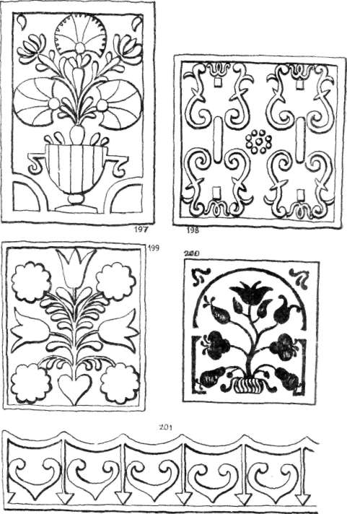

s az itteni vásárokra jövő környékbeliek vették, vagy pedig Nagyenyed
– Gyulafehérvár–Szeben irányába vitték szekérszámra vásárokra és
a falvakon gabonáért árusítva, a csempéket viszont csak helybeli és
környékbeli megrendelőknek készítették. A község múzeumának régi má-

185
zatlan csempéi közt van egy 1731-ből datált, cirillbetűs feliratú és közép-
korias templomot ábrázoló. Az 50-es években még álló helybeli kan-
dallóknál azonban már csupa négyzet alakú és fehér-kék festésű virág-
díszes csempét láttam, s ezek egyikén az 1791-es évszámot olvashattam.
Alvinc (202. rajz). Az Olaszországból Ausztrián és Morvaországon
át Bethlen Gábor védelme alá, a Felvidékre és Erdélybe települt protes-
táns (anabaptista) habán fazekasok a XVII. és XVIII. században Alvin-
cen is foglalkoztak a díszes mázfestésű fajanszedények és hasonló kivi-
telezésű kályhacsempék készítésével, a finom munkát és drága ónzomán-
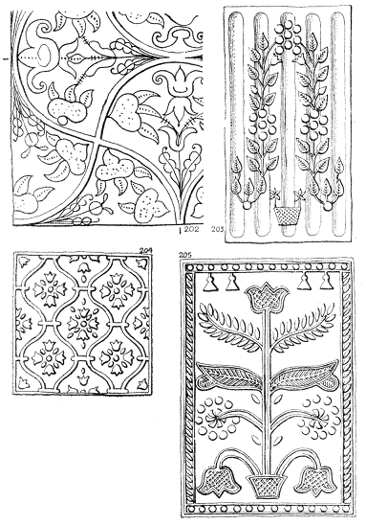 | 202–205. Alvinci és barca-  újfalusi csempék: 202. A  XVII. sz. első feléből való  alvinci habán csempe rész-  lete. A csempe domborított  hullámos osztóvonalai sö-  tétkék festésűek, a növényi  minták pedig szabadkézi  ecsetfestésűek fehér alapon  lila körvonalakkal, arany-  sárga tulipánokkal és szarv-  idomokkal, kék kehelyleve-  lekkel, türkiz gyümölcssze-  rű idomokkal (vö. Voit-Holl  47 á.); 203–205. Barcaúj-  falui csempék: 203. kétsoros  (magas) kályha 1910 tájá-  ról, fehér alapon össze-  folyt kék és zöld lazúros  festéssel; 204. fehér alapon  kék lazúr festésű; 205. zöld-  mázas csempe id. Seres Já-  nos fazekas 1850 tájt készült  dúca után (változatát l.  Korondról 1875-ből, 62. áb-  ra), egy háromszéki válto-  zatán Zderciuc Silvia az  „1848–BE. JO.” feliratot  olvasta.

cot megfizetni tudó megrendelők részére. Egy 1679. évi feljegyzésből
kitűnik, hogy a „vinczi kályha” ez időben közismert fogalom volt (Szabó
T. Attila: Erdélyi kemence-adatok, 72.). Évekkel ezelőtt egy gyulafehér-
vári lakos kertásás közben talált csempetöredéket mutatott, mely fehér
alapon jellegzetes „habán” színekkel (aranysárga, ibolya, áttetsző zöld,
kék) festett finom virágdíszű volt (vö. Voit-Holl, 46–48).

186
Salkó (Sălcău). A Szentágotával szomszédos, többségében román falu
kevés magyar lakosa a századforduló táján szinte kizárólag fazekasság-
gal foglalkozott. Ekkor összesen 12 fazekasmester volt itt a Kriszka, Ma-
gyari és Takács családokból. 1966-ban már csak 3 fazekas dolgozik, kö-
zülük egyik (Takács János) 1920 tájáig csempekészítéssel is foglalkozott
(Erhard Andrée szíves közlése).
Románújfalu. A fogarasföldi magyar paraszti fazekasközpont né-
mely fazekasa fából faragott dúccal négyzet alakú csempéket is készített.
Az utolsó csempekészítő fazekas, Valeczki Lukács zöldmázas csempéin
a tulipános motívum keresztben (kettős szimmetria-tengely) van elren-
dezve. A csempéket Gajna, Szászcsór, Márpod, Kürpöd és más közeli
falvak lakosai számára készítették. Valeczkinél még most is megtalál-
hatók a régi fadúcok (Seres András szíves közlése).
Barcaújfalu (203–205. rajz). Régi fazekasközpont, hol a múlt szá-
zadban fehér alapon kék glazúrral írott (szaruzott) kancsók és tányérok
nagy tömegben készültek, elárasztva velük Brassót s az egész környéket
Szebentől Bukarestig és Háromszékig (vö. Orbán VI, 414–5.). Egyes ré-
gebbi szász kutatók szerint a Barcaságon s másfelé található, fehér
alapon kékkel díszített edények kizárólag székely, barcaújfalusi mun-
kák; azonban ez túlzás mert mint Orend Misch is helyesen megállapítja
(Krüge und Teller), a kék ecsetfestésű edények elsősorban szászdaróci
és kirchbergi szász munkák. Barcaújfaluban a kék glazúros és más
edények készítésével kapcsolatos emlékek mellett napjainkig fentmaradt
egyik régi fazekastól, Seres Jánostól, két csempedúc, ki még 1910 táján
is dolgozott velük. Ezek közül a 23x33 cm-es méretű (egy cserépből
kinövő részarányos virágbokor díszű) még 1850 tájáról való lehet, mert
egy már elpusztult változatán „1848” vésett évszám volt olvasható.
Háromszéken is elterjedtek az eme dúcokkal készített csempék (vö. Ma-
lonyay II. 337 d, 1, 3 a). A másik egy 21x39 cm-es magas „kétsoros”
csempe, hornyolt alapon virágfrízzel (hasonló a csíkmadarasihoz), s a
kész csempe fehér alapon kék és zöld összefolyt lazúrozással díszített.
Egy harmadik barcaújfalusi csempe (23x24 cm) brokátmintás, fehér
alapon kék lazúrozással. (Utóbbi adatok Seres Andrástól.)

*

Népi kandallóink és csempéink az erdélyi magyar néprajz egyik
nagy figyelmet érdemlő területe, mely egyaránt érdekli a népi lakás-
belső, a népi agyagművesség és népművészet kutatóját. Célom nem az
volt, hogy az összetett kérdés komponenseinek bármelyikét megoldjam,
hanem inkább az, hogy az általam birtokolt konkrét adatok áttekinthető
csoportosításával a további kutatáshoz kiinduló dokumentációs összeha-
sonlító alapot, keretet és szempontokat nyújtsak. A kutatás mellett, úgy
hiszem, az iparművészek számára is szolgálatot tehettem egy gazdag és
hiteles inspirációs forrás megnyitásával.

187
A KÖZÖLT CSEMPÉK MÉRETEI

21. ábra: 22,5x26 cm | 95. ábra: 20,5x23,5 cm
25. ábra: 22x28 cm | 96. ábra: 19,5x? Cm
26. ábra: 21x44 cm | 97. ábra: 22x26,5 cm
32. ábra: 19,5x24,5 cm | 98. ábra: 21x23 cm
33. ábra: 20,5x25,5 cm | 99. ábra: 20x23 cm
35. ábra: 21x27 cm | 100. ábra: 18x23 cm
36. ábra: 25x25 cm | 105. ábra: 16x16 cm
37. ábra: 21x27 cm | 115. ábra: 23x33 cm
40. ábra: 24x30 cm | 116–123. ábra: 23x33 cm
41. ábra: 24x30 cm | 125. ábra: 24x42 cm
42. ábra: 22x25 cm | 126. ábra: 20x40 cm
43. ábra: 19,5x23,5 cm | 127. ábra: 20,5x29,5 cm
44. ábra: 25x36 cm | 128. ábra: 19x30 cm
46. ábra: 25x37 cm | 129. ábra: 22,5x39 cm
48. ábra: 22x25 cm | 130. ábra: 22x39 cm
49. ábra: 20x21,5 cm | 140. ábra: 19x28 cm
50. ábra: 23x36 cm | 141. ábra: 19x28 cm
51. ábra: 26x41 cm | 142. ábra: 20x29 cm
58. ábra: 26x28 cm | 143. ábra: 20x29 cm
59. ábra: 24x26 cm | 144. ábra: 21,5x32,5 cm
60. ábra: 21x24,5 cm | 150. ábra: 22x34 cm
62. ábra: 21x27,5 cm | 151. ábra: 26x44 cm
63. ábra: 11 cm magas | 152. ábra: 20,5x31,5 cm
65. ábra: 8,5 cm magas | 153. ábra: 19,5x30 cm
66. ábra: 8 cm magas | 154. ábra: 20x29 cm
67. ábra: 6 cm magas | 155. ábra: 20x29 cm
70. ábra: 22x32 cm | 157. ábra: 19x29 cm
71. ábra: 26x35 cm | 158. ábra: 22,5x28 cm
72. ábra: 26x32 cm | 159. ábra: 19x26,5 cm
73. ábra: 23,5x34,5 cm | 160. ábra: 19x27 cm
74. ábra: 12,5x32,5 cm | 161. ábra: 22x23 cm
75. ábra: 7 cm magas | 164. ábra: 16x18 cm
76. ábra: 2,8 cm magas | 167. ábra: 15x20 cm
77. ábra: 3,2 cm magas | 168. ábra: 16x20 cm
79. ábra: 26x26 cm | 174. ábra: 21x22 cm
80. ábra: 21x22 cm | 189. ábra: 21x21 cm
81. ábra: 22,5x24,5 cm | 190. ábra: 17x23 cm
82. ábra: 21x22,5 cm | 191. ábra: 20x21,5 cm
85. ábra: 22x36 cm | 193. ábra: 16,5x25,5 cm
86. ábra: 23x32 cm | 194. ábra: 19x25,5 cm
88. ábra: 24x34 cm | 195. ábra: 21x24,5 cm
89. ábra: 23x32 cm | 196. ábra: 20,5x21,5 cm
91. ábra: 20x20 cm | 203. ábra: 21x39 cm
92. ábra: 20x20 cm | 204. ábra: 23x24 cm
93. ábra: 20,5x23 cm | 205. ábra: 23x33 cm

188
IRODALOM

Orbán Balázs: A Székelyföld leírása. I–VI. Budapest, 1868–1873. II. 28, 79.
Bünker, R.: Herde und Öfen in den Bauernhausern der Budapester Ausstel-
lung. Zeitschrift des Vereins für Volkskunde (Berlin, 1897).
Bünker, R.: Das siebenbürgisch–sächische Bauernhaus. Wien, 1899.
Bátky Zsigmond: Különös formájú kályhaszemek. NÉ (Néprajzi Értesítő), V
(1904). 41–49.
Bátky Zsigmond: Néhány adat Bánffyhunyadnak és környékének népies épít-
kezéséhez. NÉ. VIII (1907). 50–70.
Malonyay Dezső: A magyar nép művészete. I–II. Budapest, 1907, 1909.
Sziládi Zoltán: Erdély régi tűzhelyei. NÉ. X (1909). 1–20, 207.
Győrffy István: Dél-Bihar falvai és építkezése. NÉ. XVI (1915). 104–129. XVII
(1916). 99, 114.
Vámos Ferenc: A parasztház „szabad kéménye” és az ősi magyar ház fedél-
szerkezete. Hajlék, I. 34–39.
Bátky Zsigmond: Kémény és kemence. NÉ. XIX (1927). 11–26.
Bátky Zsigmond: Magyar tűzhelyek és háztípusok. NÉ. XXII (1930). 113–137.
Viski Károly: Székely tűzhelyek. NÉ. XXIII (1931). 16, 27.
Ébner Sándor: Régi tűzhelyek Borsod, Abaúj, Zemplén, Bereg és Szatmár me-
gyében. NÉ. XXIII (1931). 1–16.
Veress Sándor: Adalékok a moldvai csángók tűzhelyeihez. NÉ. XXIII (1931).
27–30.
Bátky Zsigmond: A „gógány” eredetéhez. NÉ. XXIII (1931). 81–83.
Lükő Gábor: Székely tűzhelyek. NÉ. XXIV (1932). 76–77.
Viski Károly: Bódva környéki tűzhelyek. NÉ. XXV (1933). 21–23.
Bátky Zsigmond: Építkezés. A Magyarság Néprajza. I–IV. 2. kiadás, Buda-
pest, 1941. I. 142–190, 212.
Bátky Zsigmond: Házvidékek és kultúrmozgalmak Kelet-Közép-Európában.
NÉ. XXVI (1934). 17–26.
Gunda Béla: Régi tűzhelyek és konyhaműveletek a békési Sárrét déli részén.
Nép és Nyelv 1936, 15–29, 95–101.
Vuia, Romulus: Le village roumain de Transilvanie et du Banat. Bucureşti,
1937.
Papp László: Adalékok az alföldi ház- és tüzelőberendezések történetéhez. NÉ.
XXXI (1939). 389–390.
Szabó T. Attila: Erdélyi kemence-adatok a XVII–XIX. században. Ethnogra-
phia, LII (1941). 72.
Cs. Sebestyén Károly: A székely ház eredete. Budapest, 1941.
Cs. Sebestyén Károly: Krassó–Szörény vármegye parasztháza. Kolozsvár, 1944.
Kós Károly: Cahlele din Ciuc. Studii şi Cercetări de Istoria Artei, I (1954).
Nr. 1–2, 49–56.
Kós Károly: Magyar népi kályhacsempék Erdélyben. Művelődés, IX (1956). 5.
sz. 33–37.
Svecova, Sona: Vyvoj buvama v Trnave pri Laborci. Ceskoslovenska Etnogra-
fie, IV (1956). 219–236.
Ionescu, Grigore: Arhitectura populară românească. Bucureşti, 1957. 25–44.

189
Dunăre, Nicolae: Colecţia de cahle a Muzeului Etnografic al Transilvaniei.
Anuarul Muz. Etn. al Trans. pe anii 1957–58. Cluj, 1958. 157–175.
Svecova, Sona: Die Entwicklung der Feuerstatten in Südmähren und den
anliegenden Gebieten der Westslovakei. Ethnographica II. Brno, 1960. 105–126.
Bănăţeanu, Tancred: Types d’ârtes dans les villages roumains d’une des ré-
gions marecageuses du Danube. Ethnographica, II. Brno, 1960. 82–104.
Voit Pál–Holl Imre: Old hungarian Stove Tiles. Budapest, 1963.
Kós Károly: Kalotaszegi kályhacsempék. Igazság, 1969. 167. és 221. sz.
Gazda Klára: Figurális kályhacsempék a sepsiszentgyörgyi múzeum gyűjte-
ményében. Aluta, I. (Sepsiszentgyörgy, 1969), 281–286.

